Қазақстан Республикасының Министерство
Білім және ғылым образования и науки
министрлігі Республики Казахстан

Д. Серікбаев атындағы ВКГТУ
ШҚМТУ им. Д. Серикбаева

УТВЕРЖДАЮ
Декан ФИТиБ
__________М.Кылышканов
___________________2015 г.

ИНСТРУМЕНТАЛЬНЫЕ СРЕДСТВА РАЗРАБОТКИ ПРОГРАММ. CASE-СРЕДСТВА ОБЪЕКТНО-ОРИЕНТИРОВАННОГО ПРОЕКТИРОВАНИЯ ПРОГРАММНЫХ СРЕДСТВ

Методические указания для выполнения лабораторных работ и самостоятельной работы по дисциплине «Инструментальные средства разработки программ» для специальности 5В070400 – «Вычислительная техника и программное обеспечение»

Өскемен
Усть-Каменогорск
2015

Методические указания разработаны на кафедре «Информационные системы и компьютерное моделирование» на основании Государственного общеобязательного стандарта образования РК ГОСО РК 5.04.019 - 2011 Высшее образование. Бакалавриат, Рабочего учебного плана, Типовой учебной программы и Модульной образовательной программы специальности.

Обсуждены на заседании кафедры «Информационные системы и компьютерное моделирование»

Зав. кафедрой Н.Денисова

Протокол № ____ от ____ ____________ 2015

Одобрен учебно – методическим советом ФИТиБ

Председатель Г.Уазырханова

Протокол № ____ от ____ ____________ 2015

Разработали
доцент кафедры Т.Балова
старший преподаватель кафедры И.Увалиева

Нормоконтролёр И.Фазылова

СОДЕРЖАНИЕ

1 | CASE-средства объектно-ориентированного проектирования программных средств
1.1 | Общая характеристика CASE-средства IBM Rational Rose
1.2 | Пользовательский интерфейс Rational Rose Enterprise Edition
2 | Структурные сущности UML в диаграммах вариантов использования, классов и кооперации
2.1 | Диаграммы вариантов использования (Use Case diagram)
2.2 | Диаграммы классов (Class diagram)
2.3 | Диаграммы кооперации (Collaboration diagram)
2.4 | Механизм пакетов (Package)
2.5 | Лабораторная работа №4 «Построение UML-диаграмм классов и вариантов использования»
2.6 | Методические указания к СРОП и СРО по теме «Построение UML-диаграммы кооперации и механизм пакетов»
2.7 | Контрольные вопросы для защиты лабораторной работы №4 и знаний по СРОП и СРО
3 | Список литературы и других источников

1 CASE-СРЕДСТВА ОБЪЕКТНО-ОРИЕНТИРОВАННОГО ПРОЕКТИРОВАНИЯ ПРОГРАММНЫХ СРЕДСТВ

1.1 Общая характеристика CASE-средства IBM Rational Rose

Компания IBM Rational Software Corp. выступила инициатором унификации языка визуального моделирования и объектно-ориентированного проектирования программных средств в рамках консорциума OMG (Object Management Group), который занимается разработкой и продвижением объектно-ориентированных технологий и стандартов. Компания IBM Rational Software Corp. первой разработала инструментальное объектно-ориентированное CASE-средство, в котором был реализован UML как базовая нотация визуального моделирования. CASE-средство IBM Rational Rose в настоящее время представляет собой современный интегрированный инструментарий для проектирования архитектуры, анализа, моделирования и разработки программных систем.
В настоящее время CASE-средство IBM Rational Rose существует в четырёх основных модификациях:
Rational Rose Enterprise Edition;
Rational Rose Professional Edition;
Rational Rose Modeler Edition;
Rational Rose для UNIX.
Наиболее полными возможностями обладает первая из указанных модификаций этого средства. В CASE-средстве Rational Rose Enterprise Edition реализованы общепринятые стандарты на рабочий интерфейс программы, подобный известным средам визуального программирования.
К наиболее характерным функциональным особенностям Rational Rose Enterprise Edition относятся:
- интеграция с MS Visual Studio, которая включает поддержку на уровне прямой и обратной генерации кодов и диаграмм Visual Basic и Visual С++ с использованием ATL (Microsoft Active Template Library), Web-классов, DHTML и протоколов доступа к различным базам данных;
- непосредственная работа (инжиниринг и реинжиниринг) с исполняемыми модулями и библиотеками форматов EXE, DLL, TLB, OCX.
CASE-средство Rational Rose Enterprise Edition обеспечивает поддержку:
- технологий организации межпрограммного взаимодействия и управления распределёнными транзакциями фирмы Microsoft;
- технологии компонентной разработки приложений CBD (Component-Based Development);
- языка определения интерфейса IDL (Interface Definition Language) и языка определения данных DDL (Data Definition Language).
CASE-средстве Rational Rose Enterprise Edition взаимодействует со средой разработки Java-приложений, включая прямую и обратную генерацию классов Java, а также работу с файлами формата CAB и ZIP.

1.2 Пользовательский интерфейс Rational Rose Enterprise Edition

После запуска приложения Rational Rose Enterprise Edition на экране появляется окно шаблонов CASE-средства (рисунок 1.1).

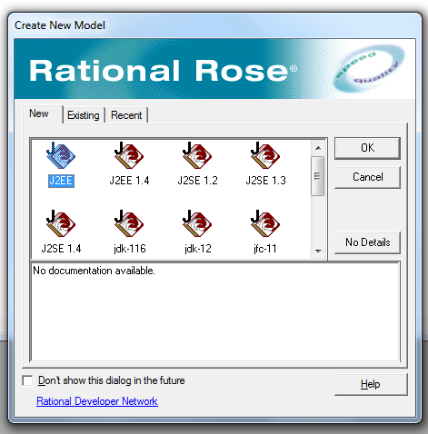

Рисунок 1.1 - Окно шаблонов CASE-средства Rational Rose Enterprise Edition

Шаблон J2EE соответствует набору спецификаций и соответствующей документации Java 2 Enterprise Edition или J2EE, описывающих архитектуру серверной платформы для задач средних и крупных предприятий. Шаблон J2SE соответствует стандартной версии платформы Java 2 Standard Edition или J2SE, предназначенной для создания и исполнения апплетов и приложений. Шаблоны jdk, jfc и jgl содержат классы для разработки приложений на Java, а шаблон Oracle8-datatypes - типы данных для визуального моделирования приложений с использованием баз данных Oracle 8.
В рамках лабораторных работ шаблоны депозитария не используются, окно рисунка 1.1 закрывается кнопкой Cancel.
На рисунке 1.2 представлен общий вид рабочего интерфейса Rational Rose Enterprise Edition.
Рабочий интерфейс приложения Rational Rose Enterprise Edition в процессе создания моделей состоит из различных элементов, основными из которых являются:
- главное меню;
- стандартная панель инструментов;
- специальная панель инструментов;
- окно браузера проекта;
- рабочая область изображения диаграммы или окно диаграммы;
- окно документации;
- окно журнала.

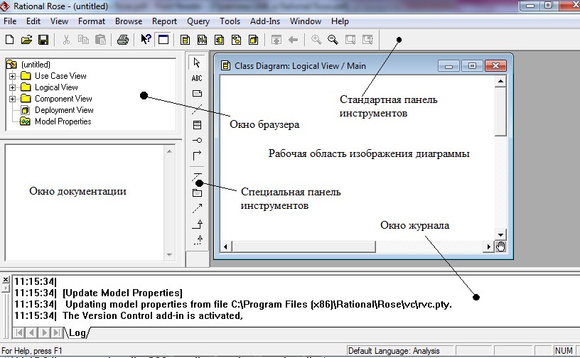

Рисунок 1.2 - Общий вид рабочего интерфейса Rational Rose Enterprise Edition

Главное меню выполнено в общепринятом стандарте и представлено на рисунке 1.3.

Рисунок 1.3 - Внешний вид главного меню программы

Отдельные пункты меню, назначение которых понятно из их названий, объединяют сходные операции, относящиеся ко всему проекту в целом. Некоторые из пунктов меню содержат типичные для приложения функции (открытие проекта, вывод диаграмм на печать, копирование в буфер и вставка из буфера различных элементов диаграмм). Другие пункты специфичны и связаны с опциями просмотра диаграмм, формирования отчётов, генерации программного кода, проверки согласованности моделей, подключения дополнительных модулей и прочие действия.
Стандартная панель инструментов располагается ниже главного меню и включает набор кнопок, представленных на рисунке 1.4.

Рисунок 1.4 - Внешний вид стандартной панели инструментов

Некоторые из инструментов недоступны (новый проект не имеет никаких элементов). Стандартная панель инструментов обеспечивает быстрый доступ к тем командам меню, которые выполняются разработчиками наиболее часто.
Пользователь может настроить внешний вид этой панели по своему усмотрению. Для этого необходимо выбрать пункт меню Tools/Options и открыть вкладку панели инструментов Toolbars (рисунок 1.5).

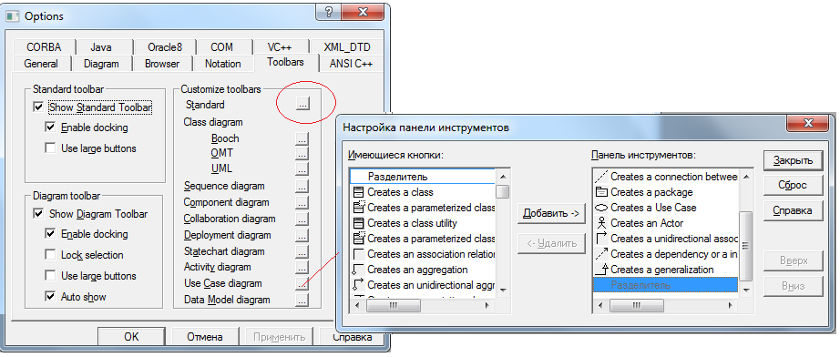

Рисунок 1.5 – Диалог установки опций настройки интерфейса

Опции позволяют показать или скрыть различные кнопки инструментов, а также изменить их размер. В дополнительно открытом окне можно переносить требуемые кнопки из левого списка в правый список, а ненужные кнопки - из правого списка в левый. Кнопка Standard позволяет восстановить значение опций по умолчанию.
Окно браузера по умолчанию располагается в левой части рабочего интерфейса под стандартной панелью инструментов (рисунок 1.6).

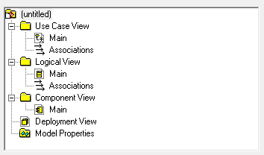

Рисунок 1.6 - Внешний вид браузера

Браузер организует представления модели в виде иерархической структуры, которая упрощает навигацию и позволяет отыскать любой элемент модели в проекте.
Иерархическое представление структуры каждого разрабатываемого проекта организовано в форме 4-х представлений:
Use Case View - представление вариантов использования, в котором содержатся диаграммы вариантов использования и их реализации в виде вариантов взаимодействия;
Logical View - логическое представление, в котором содержатся диаграммы классов, диаграммы состояний и диаграммы деятельности;
Component View - представление компонентов, в котором содержатся диаграммы компонентов разрабатываемой модели;
Deployment View - представление развёртывания, в котором содержится единственная диаграмма развёртывания разрабатываемой модели.
Любой элемент, который разработчик добавляет в модель, сразу отображается в окне браузера. Выбранный в окне браузера элемент сразу же визуализируется в окне диаграммы или изменяет свою спецификацию. Браузер позволяет также организовывать элементы модели в пакеты и перемещать элементы между различными представлениями модели. При желании окно браузера можно расположить в другом месте рабочего интерфейса либо скрыть вовсе, используя для этого пункт меню View. Можно также изменить размеры браузера, переместив мышью границу его внешней рамки.
Специальная панель инструментов располагается между окном браузера и окном диаграммы в средней части рабочего интерфейса. По умолчанию предлагается панель инструментов для построения диаграммы классов модели (рисунок 1.7).

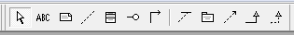

Рисунок 1.7 - Внешний вид специальной панели инструментов для диаграммы классов

Расположение специальной панели инструментов можно изменять, переместив рамку панели в нужное место. Можно настраивать и состав панели, добавляя или удаляя отдельные кнопки, соответствующие тем или иным инструментам. Назначения кнопок можно узнать из всплывающих подсказок, появляющихся после задержки указателя мыши над соответствующей кнопкой.
Окно диаграммы является основной рабочей областью её интерфейса, в которой визуализируются различные представления модели проекта. По умолчанию окно диаграммы располагается в правой части рабочего интерфейса, однако его расположение и размеры также можно изменить. При разработке нового проекта, если не был использован мастер проектов, окно диаграммы представляет собой чистую область, не содержащую никаких элементов модели (рисунок 1.8).

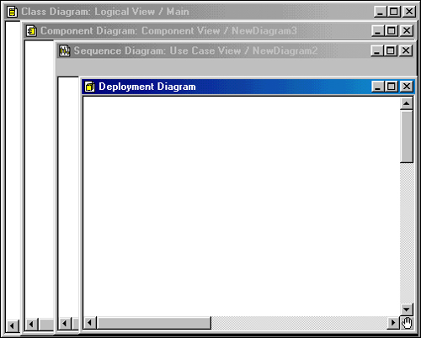

Рисунок 1.8 - Внешний вид окна диаграмм с различными видами представлений модели

Название диаграммы, которая располагается в данном окне, указывается в строке заголовка программы (самая верхняя строка программы) или, если окно не развёрнуто во весь экран, в строке заголовка окна диаграммы.
Одновременно в окне диаграммы могут присутствовать несколько диаграмм, однако активной может быть только одна из них. Например, на рисунке 1.8 активной является диаграмма развёртывания, хотя имеются и другие диаграммы. Переключение между диаграммами можно осуществить выбором нужного представления на стандартной панели инструментов либо через пункт меню Window. При активизации отдельного вида диаграммы изменяется внешний вид специальной панели инструментов, которая настраивается под конкретный вид диаграммы.
Окно документации по умолчанию может не присутствовать на экране. В этом случае оно может быть активизировано через пункт меню View/Documentation, после чего появится ниже браузера (рисунок 1.9).

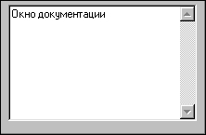

Рисунок 1.9 - Внешний вид окна документации

Окно документации предназначено для документирования элементов представления модели. В него можно записывать различную информацию, которая в последующем преобразуется в комментарии и никак не влияет на логику выполнения программного кода. В окне документации активизируется та информация, которая относится к отдельному выделенному элементу диаграммы. При этом выделить элемент можно либо в окне браузера, либо в окне диаграммы. При добавлении нового элемента на диаграмму (например, класса) автоматически генерируется документация к нему, которая является пустой (No documentation). В последующем разработчик самостоятельно вносит необходимую пояснительную информацию, которая запоминается и может быть изменена в ходе работы над проектом.
Окно журнала (Log) предназначено для автоматической записи различной служебной информации, образующейся в ходе работы с программой. В журнале фиксируется время и характер выполняемых разработчиком действий, таких как обновление модели, настройка меню и панелей инструментов, а также сообщений об ошибках, возникающих при генерации программного кода. Окно журнала всегда присутствует на рабочем интерфейсе в области окна диаграммы (рисунок 1.10).

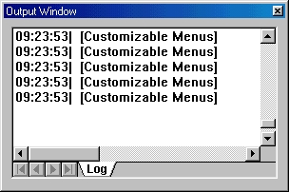

Рисунок 1.10 - Внешний вид окна журнала

Оно может быть закрыто другими окнами с диаграммами или быть свёрнутым. Активизировать окно журнала можно через список окон Window. В этом случае оно изображается поверх других окон в правой области рабочего интерфейса. Полностью удалить это окно нельзя, его можно только минимизировать.

2 СТРУКТУРНЫЕ СУЩНОСТИ UML В ДИАГРАММАХ ВАРИАНТОВ ИСПОЛЬЗОВАНИЯ, КЛАССОВ И КООПЕРАЦИИ

Структурные сущности UML предназначены для описания структуры - это имена существительные в UML-моделях. Как правило, они представляют статические части модели, соответствующие концептуальным или физическим элементам системы.
К основным структурным сущностям UML относятся:
объект (object) - сущность, обладающая уникальностью и инкапсулирующая в себе состояние и поведение;
класс (class) ‒ описание множества объектов с общими атрибутами, определяющими состояние, и операциями, определяющими поведение;
интерфейс (interface) ‒ именованное множество операций, определяющее набор услуг, которые могут быть запрошены потребителем и предоставлены поставщиком услуг;
кооперация (collaboration) ‒ совокупность объектов, которые взаимодействуют для достижения некоторой цели;
действующее лицо (actor) ‒ сущность, находящаяся вне моделируемой системы и непосредственно взаимодействующая с ней;
прецедент или вариант использования (use case) - множество сценариев, объединённых по некоторому критерию и описывающих последовательности производимых системой действий, доставляющих значимый для некоторого действующего лица результат;
компонент (component) ‒ модульная часть системы с чётко определённым набором требуемых и предоставляемых интерфейсов;
артефакт (artifact) ‒ элемент информации, который используется или порождается в процессе разработки программного обеспечения, это физическая единица реализации, получаемая из элемента модели (например, класса или компонента;
узел (node) ‒ вычислительный ресурс, на котором размещаются и при необходимости выполняются артефакты.
На UML-диаграмме классов применяется основной структурный тип UML-сущностей – классы и три типа отношений: ассоциация между классами, обобщение между классами, зависимости между классами и между классами и интерфейсами.
На UML-диаграмме вариантов использования применяются два типа структурных UML-сущностей - варианты использования и действующие лица, между которыми устанавливаются следующие основные типы отношений: ассоциация между действующим лицом и вариантом использования, обобщение между действующими лицами, обобщение между вариантами использования и зависимости между вариантами использования.
На UML-диаграмме могут присутствовать комментарии.

2.1 Диаграммы вариантов использования (Use Case diagram)

Работа над моделью начинается с общего анализа проблемы и построения диаграммы вариантов использования (Use Case diagram), которая является графическим представлением концептуальной модели системы, отражает её функциональное назначение и является исходной для построения всех остальных диаграмм.
Диаграмма использования позволяет создать список операций, которые выполняет система. Часто этот вид диаграмм называют диаграммой функций, потому что на основе набора таких диаграмм определяется множество выполняемых системой функций. Каждая такая диаграмма или, как её обычно называют, каждый прецедент Use case - это описание сценария поведения, которому следуют действующие лица (Actor). Данный тип диаграмм используется при описании бизнес процессов автоматизируемой предметной области и определении требований к будущей программной системе, поскольку позволяет отражать объекты системы и предметной области, а также задачи, ими выполняемые.
Методика построения диаграммы использования будет рассмотрена на двух примерах. Первый пример ориентирован на освоение общих принципов объектного моделирования, второй пример – на проектирование программного обеспечения.

2.1.1 Пример первый. Предметная область – Университет, цель - моделирование процессов офис-регистратора вуза.
Общее описание модели определяет сценарий проекта, в соответствии с которым каждый преподаватель университета заполняет специальную форму, в которой указывает, какие учебные курсы он намерен вести в следующем семестре. Данные из формы работником офис-регистратора помещаются в каталог дисциплин, который доступен студентам. Студенты при формировании индивидуального плана на следующий учебный год выбирают из каталога те курсы, на которых они собираются учиться и подают заявки на обучение офис-регистратору. Данные выбора студентов автоматизированной системой обрабатываются и формируются списки студентов по курсам. Одной из задач создаваемой системы является комплектование учебных курсов с учётом следующих ограничений: каждый курс должно посещать от трёх до десяти студентов, если на какой-то курс не набирается трёх студентов, он отменяется. После формирования курсов преподаватели получают списки студентов, которых им предстоит обучать, а каждый студент получает подтверждение о зачислении на курс и счёт на оплату.
Первое, что требуется при построении модели - определить действующие лица системы (Actor) и варианты использования (Use Case).
Вариант использования - это описание множества последовательных событий, выполняемых системой, которые приводят к наблюдаемому актёром результату.
Действующее лицо - это кто-то (или что-то) внешний по отношению к системе, кто взаимодействует с ней и исполняет при взаимодействии с системой некоторую роль. Для действующих лиц модели свойственны логически связанные роли. Действующим лицом может быть человек или другая система, подсистема или класс.
Выделенные действующие лица в создаваемой системе: Университет, Преподаватель, Студент, Регистратор и Система оплаты.
Все действующие лица являются частью одной предметной области (Domain), заданной стереотипированной сущностью Университет. Действующие лица Преподаватель, Студент и Регистратор активно взаимодействуют с создаваемой системой. Действующее лицо Система оплаты является отдельным программным продуктом, который получает информацию для своей работы от создаваемой системы, поэтому может считаться самостоятельным действующим лицом.
При построении Use Case diagram используются пиктограмма 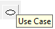 типа «прецедент» и 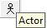 «действующее лицо». Термин «прецедент» - это не очень удачный перевод на русский язык английского выражения «use case», а термин «Actor» часто читается как «актор», «актёр» или «эктор».
Шаг 1. Создать пустой проект, переключиться на папку Use Case View в окне браузера проекта, с помощью пункта контекстного меню New/Actor добавить в модель действующее лицо, как иллюстрирует рисунок 2.1.

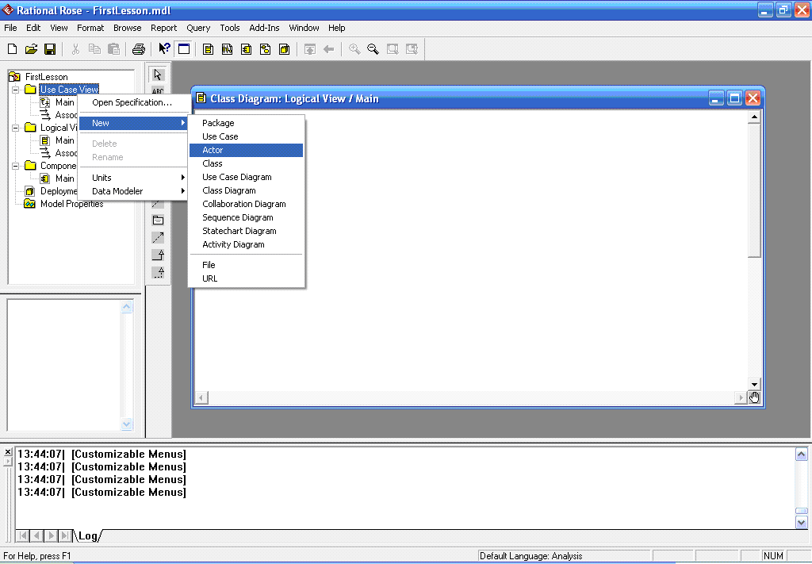

Рисунок 2.1 - Создание действующего лица

Создание всех действующих лиц (рисунок 2.2) осуществляется аналогично.

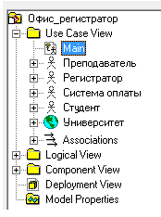

Рисунок 2.2 - Вид окна браузера проекта после создания всех действующих лиц

Шаг 2. Создание варианта использования осуществляется с помощью пункта контекстного меню New/Use Case, как иллюстрирует рисунок 2.3.

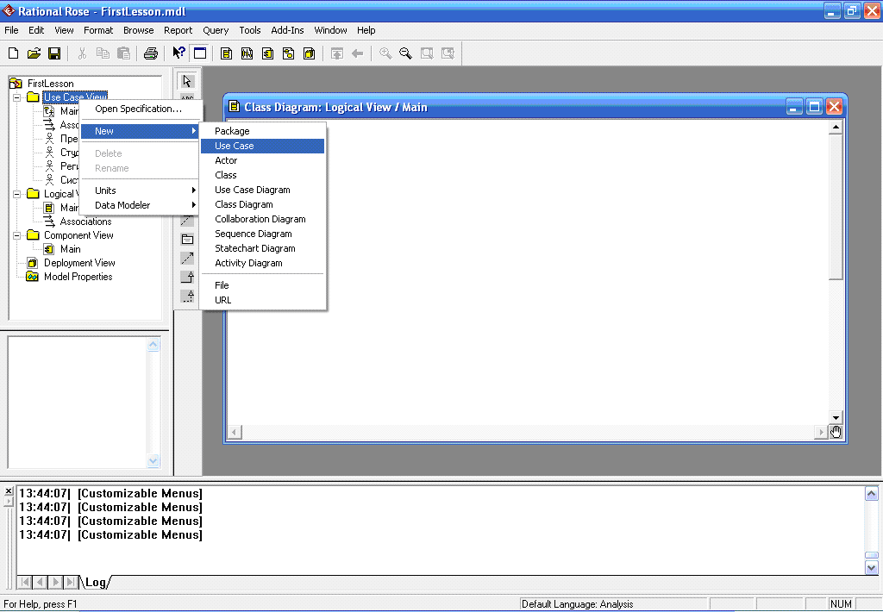

Рисунок 2.3 - Создание сценария поведения

Необходимо сформировать список вариантов использования для рассматриваемого примера. Каждый из них описывает некоторое требование к функциям системы:
Выбор курсов для преподавателя;
Запрос расписания курсов;
Регистрация на курсы;
Создание каталогов ресурсов;
Хранение информации о курсах;
Хранение информации о преподавателях;
Хранение информации о студентах.
Создание всех описанных выше сценариев поведения осуществляется аналогично (рисунок 2.4).

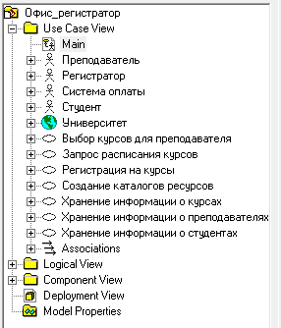

Рисунок 2.4 - Вид окна браузера проекта после создания всех сценариев поведения

Все введённые действующие лица и сценарии поведения немедленно появляются в окне браузера, откуда их необходимо перетащить мышью на диаграмму.
Шаг 3. Строится диаграмма использования.
Для этого двойным щелчком на пиктограмме Main папки Use Case View открывается главная диаграмма сценариев.
В открывшееся окно из окна браузера перетаскиваются все действующие лица и сценарии поведения, которые были созданы в рамках модели (рисунок 2.5).

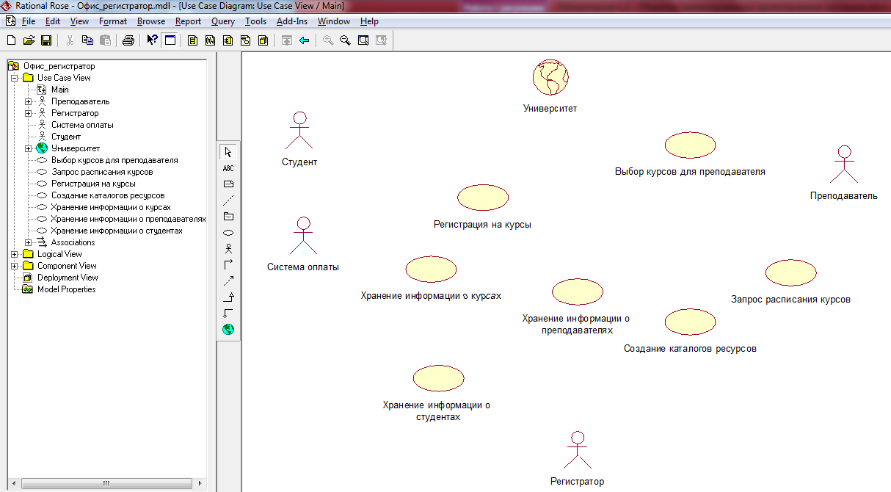

Рисунок 2.5 - Диаграмма сценариев поведения (пока без связей)

Шаг 4. После размещения компонентов на диаграмму их необходимо связать между собой. В модели используются связи типа «однонаправленная ассоциация» - Unidirectional Association. Готовая диаграмма показана на рисунке 2.6.

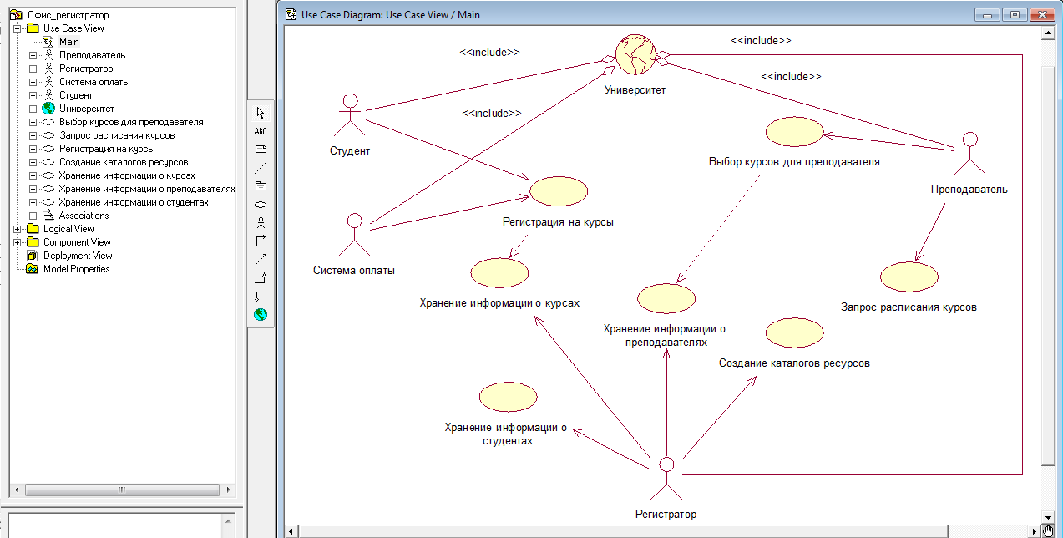

Рисунок 2.6 - Главная диаграмма прецедентов системы регистрации учебных курсов

Ассоциация - это структурное двунаправленное отношение, которое описывает совокупность взаимоотношений между объектами и является свёрткой бинарных отношений между объектами.
Для реализации связей применяется метод перетаскивания: на палитре выбирается тип связи , протягивается линия между действующим лицом и сценарием поведения. В результате на диаграмме возникнет стрелка. Аналогичным образом поступают со всеми компонентами диаграммы.
Для создания границы (интерфейса) между актёрами и прецедентами можно воспользоваться пунктом меню Tools/Create/Note Anchor или выбрать среди пиктограмм инструмент Anchor Note to Item. Выбрав инструмент необходимо щёлкнуть один раз на середине одной из стрелок отношения, далее во всех углах интерфейса и завершить границу в месте начала её рисования. Ломаный контур границы можно выровнять, например, в виде прямоугольника. Прямоугольник можно выровнять с помощью пункта меню Format/Line Style/Rectilinear (рисунок 2.7).

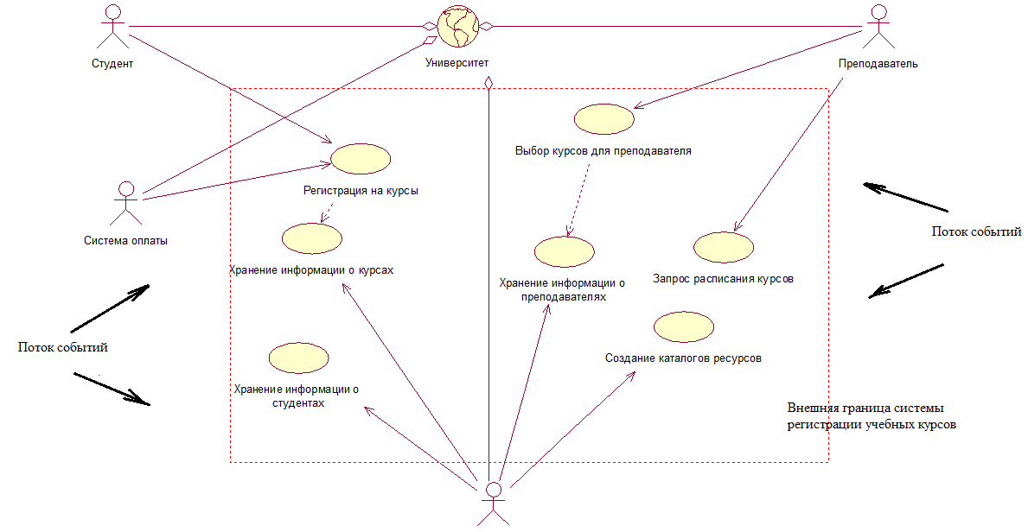

Рисунок 2.7 - Созданная граница (интерфейса) между актёрами и прецедентами

Для любого графического элемента модели с помощью пункта Open Specification контекстного меню открывается дополнительное диалоговое окно со специальными вкладками, поля ввода которых позволяет занести информацию по данному элементу.
Для добавленного варианта использования «Регистрация на курсы» окно спецификации свойств представлено на рисунке 2.8.

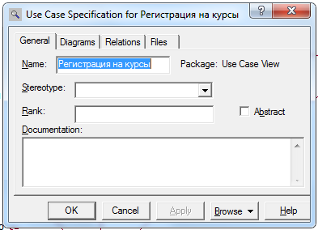

Рисунок 2.8 - Диалоговое окно спецификации свойств варианта использования «Регистрация на курсы»

В среде Rational Rose подобным образом создаются и диаграммы других видов, необходимые для генерации исходных текстов на выбранном языке программирования. Для каждого объекта диаграммы существует возможность тонких настроек.

2.1.2 Пример второй. Предметная область – Банкомат, цель - моделирование процесса взаимодействия клиента с банкоматом с последующей генерацией программного кода.
Выделенные следующие действующие лица в создаваемой системе: Банк и Клиент Банкомата.
Список вариантов использования:
Снятие наличных по кредитной карточке;
Получение справки о состоянии счета;
Блокирование кредитной карточки;
Проверка ПИН-кода.
В примере для задания свойств действующих лиц и прецедентов будут использоваться стереотипы, которые расширяют словарь UML, позволяя на основе существующих элементов языка создавать новые, ориентированные на решение конкретной проблемы. В UML имеется множество предопределённых стереотипов.
Шаг 1. Создать пустой проект, построить диаграмму использования.
Если добавление действующего лица на диаграмму осуществляется с помощью кнопки 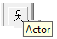 специальной панели инструментов, то необходимо левой кнопкой мыши щёлкнуть по кнопке, отпустить левую кнопку мыши и щёлкнуть левой кнопкой мыши на свободном месте рабочего листа диаграммы. На диаграмме появится изображение актёра с маркерами изменения его геометрических размеров и именем по умолчанию NewClass, как иллюстрирует рисунок 2.9.

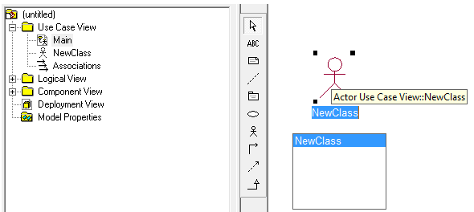

Рисунок 2.9 - Добавление действующего лица на диаграмму с помощью кнопки специальной панели инструментов

Для разрабатываемой модели имя NewClass следует заменить на имя Клиент Банкомата. Чтобы уточнить назначение актёра в модели необходимо изменить его стереотип и добавить описание с помощью диалогового окна спецификации свойств (рисунок 2.10).

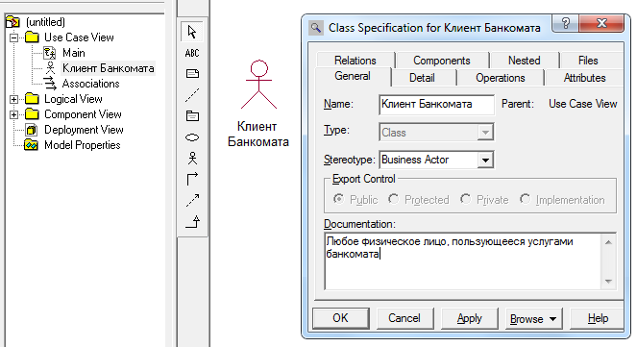

Рисунок 2.10 - Окно спецификации свойств действующего лица

Для задания стереотипа во вложенном списке Stereotype нужно выбрать Business Actor (бизнес-актёр). В секции Documentation следует ввести текст «Любое физическое лицо, пользующееся услугами банкомата».
Далее добавить актёра с именем Банк, для которого выбрать стереотип Business Entity, означающий, что банкомат использует некоторые услуги Банка.
Шаг 2. Добавить на диаграмму следующие варианты использования:
Получение справки о состоянии счета (со стереотипом Business Use Case);
Проверка ПИН-кода;
Снятие наличных по кредитной карточке (со стереотипом Business Use Case);
Блокирование кредитной карточки.
«Стереотипированная» форма прецедентов используется в случаях, когда необходимо задать и отобразить их свойства.
Шаг 3. Добавление направленных ассоциаций, связывающих:
бизнес-актёра Клиент Банкомата и вариант использования Получение справки о состоянии счета;
бизнес-актёра Клиент Банкомата и вариант использования Снятие наличных по кредитной карточке;
вариант использования Снятие наличных по кредитной карточке и бизнес-сущность Банк;
вариант использования Получение справки о состоянии счета и бизнес-сущность Банк.
Шаг 4. Добавление отношений зависимости со стереотипом <<include>>: направленное от варианта использования Получение справки о состоянии счета к варианту использования Проверка ПИН-кода; направленное от варианта использования Снятие наличных по кредитной карточке к варианту использования Проверка ПИН-кода.
Добавление отношения зависимости со стереотипом <<extend>>, направленное от варианта использования Блокирование кредитной карточки к варианту использования Проверка ПИН-кода.
Отношение зависимости со стереотипом <<extend>> на данной диаграмме означает, что вариант использования Блокирование кредитной карточки будет выполняться только в том случае, если в результате проверки ПИН-кода будет установлено, что соответствующая кредитная карточка утрачена её владельцем или признана недействительной. Построенная диаграмма вариантов использования представлена на рисунке 2.11.
По окончанию сеанса работы построенную модель необходимо сохранить в файле проекта с именем Банкомат и расширением mdl с помощью пунктов меню File/Save или File/Save As (рисунок 2.12). При этом вся информация о проекте, включая диаграммы и спецификации элементов, будет сохранена в одном файле.
Диаграмма вариантов использования является высокоуровневым концептуальным представлением модели, поэтому она не должна содержать слишком много вариантов использования и актёров. В последующем построенная диаграмма может быть изменена посредством добавления новых элементов, таких как варианты использования и актёры, или их удаления.

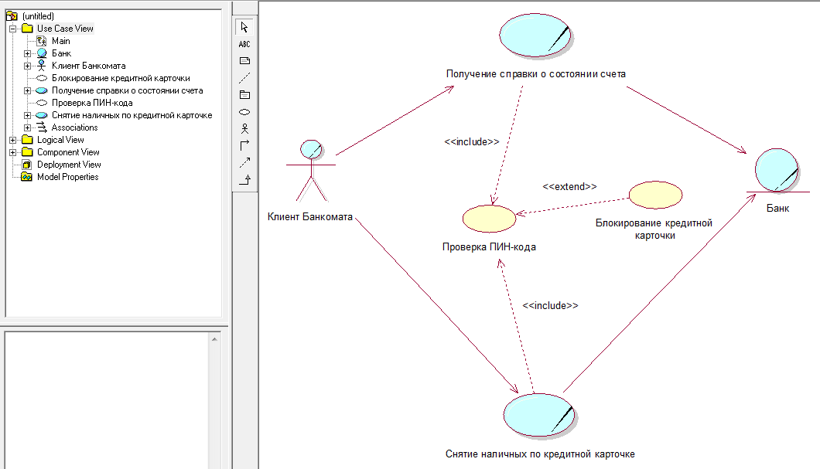

Рисунок 2.11 - Диаграмма вариантов использования процесса взаимодействия клиента с банкоматом

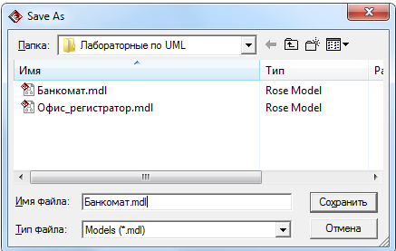

Рисунок 2.12 – Сохранение модели проекта в файле

При работе с отношениями на диаграмме вариантов использования следует помнить о назначении соответствующих отношений в нотации UML. Если для двух элементов выбранный вид отношения не является допустимым, то в большинстве случаев Rational Rose сообщит об этом разработчику, и соответствующая линия связи не будет добавлена на диаграмму.

2.2 Диаграммы классов (Class diagram)

Диаграмма классов является основным логическим представлением разрабатываемой модели и содержит детальную информацию о внутренней структуре объектно-ориентированной программной системы или, используя современную терминологию, об архитектуре программной системы.
Шаг 1. Активизировать рабочее окно диаграммы классов можно несколькими способами:
- окно диаграммы классов появляется по умолчанию в рабочем окне диаграммы после создания нового проекта (рисунок 2.13);
- щёлкнуть на кнопке с изображением диаграммы классов на стандартной панели инструментов 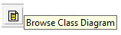;
- раскрыть логическое представление (Logical View) в браузере проекта и дважды щёлкнуть на пиктограмме Main;
- выполнить команду главного меню Browse/Class Diagram.

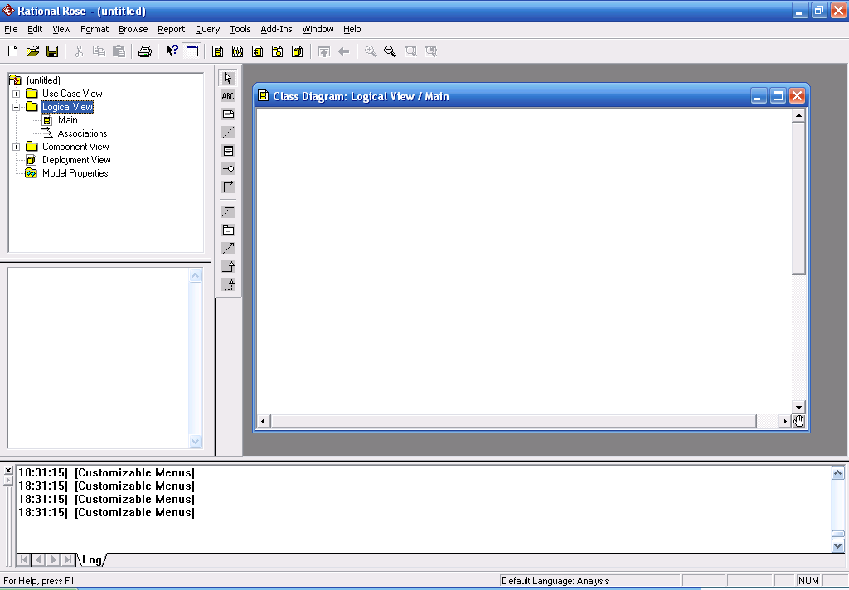

Рисунок 2.13 - Рабочее окно диаграммы классов

После одного из этих действий появляются новое окно с чистым рабочим листом диаграммы классов Class Diagram: Logical View / Main и специальная панель инструментов, содержащая кнопки с изображением графических примитивов 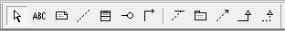, необходимых для разработки диаграммы классов.
Назначение кнопок панели приведено в таблице 2.1, название кнопок можно узнать также из всплывающих подсказок.

Таблица 2.1
Назначение кнопок специальной панели инструментов для диаграммы классов

Графическое изображение | Всплывающая подсказка | Назначение кнопки
 | Selection Tool | Превращает изображение курсора в форму стрелки для последующего выделения элементов на диаграмме
 | Text Box | Добавляет на диаграмму текстовую область
 | Note | Добавляет на диаграмму примечание
 | Anchor Note to Item | Добавляет на диаграмму связь примечания с соответствующим графическим элементом диаграммы
 | Class | Добавляет на диаграмму класс
 | Interface | Добавляет на диаграмму интерфейс
 | Unidirectional Association | Добавляет на диаграмму направленную ассоциацию
 | Association Class | Добавляет на диаграмму ассоциацию класс
 | Package | Добавляет на диаграмму пакет
 | Dependency or Instantiates | Добавляет на диаграмму отношение зависимости
 | Generalization | Добавляет на диаграмму отношение обобщения
 | Realize | Добавляет на диаграмму отношение реализации

На специальной панели инструментов по умолчанию присутствует только часть пиктограмм элементов, которые могут быть использованы для построения диаграммы классов.
Добавить кнопки с пиктограммами других графических элементов или удалить ненужные кнопки можно с помощью настройки специальной панели инструментов, открыть которую можно с помощью операции контекстного меню Customize при позиционировании курсора на специальной панели инструментов (рисунок 2.14).

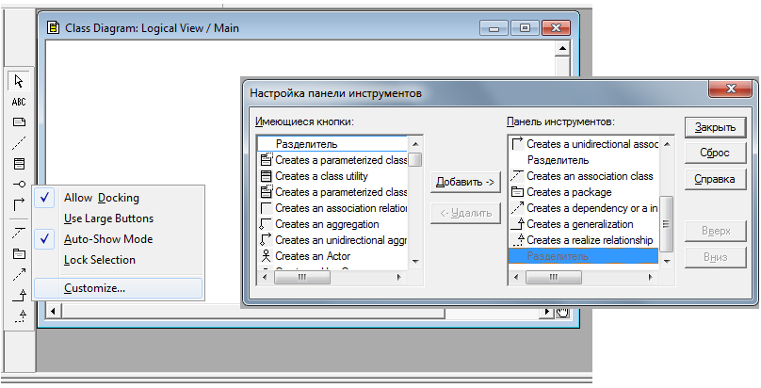

Рисунок 2.14 – Диалог настройки специальной панели инструментов

Шаг 2. Для добавления класса на диаграмму классов нужно с помощью левой кнопки мыши нажать кнопку с изображением пиктограммы класса на специальной панели инструментов, отпустить левую кнопку мыши и щёлкнуть левой кнопкой мыши на свободном месте рабочего листа диаграммы. На диаграмме появится изображение класса с маркерами изменения его геометрических размеров и предложенным средой именем по умолчанию NewClass. Создать класс позволяет пункт всплывающего меню New/Class (рисунок 2.15) окна браузера проекта. Созданный класс далее перетаскивается в область окна диаграммы классов.

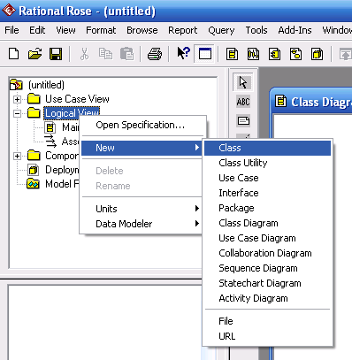

Рисунок 2.15 - Создание нового класса

2.2.1 Для первого примера (2.1.1) необходимо создать 4 класса (рисунок 2.16):
Пользователь;
Факультет;
Преподаватель;
Студент;
Учебный курс (из объектов университета).

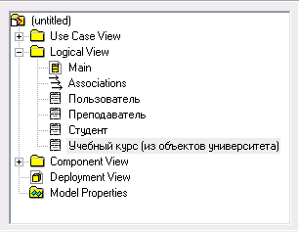

Рисунок 2.16 - Отображение созданных классов браузером проектов

Созданные классы из окна браузера проекта необходимо мышкой перетащить в область окна диаграммы классов (рисунок 2.17).

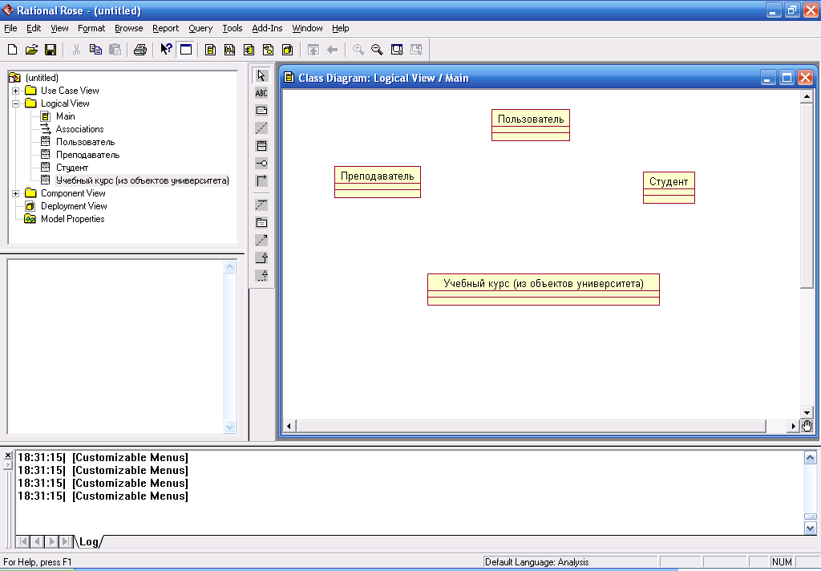

Рисунок 2.17 – Отображение созданных классов в окне диаграммы классов

Шаг 3. Из всех графических элементов среды Rational Rose класс обладает максимальным набором свойств, главными из которых являются его атрибуты и операции. Именно диаграмма классов используется в среде Rational Rose для генерации программного кода.
Для созданных классов определены следующие атрибуты:
Пользователь (Инд.номер, Имя);
Факультет (Инд.номер, Имя);
Преподаватель (Инд.номер, Имя, Стаж работы);
Студент (Инд.номер, Имя, Курс);
Учебный курс (из объектов университета).
Добавить атрибут к созданному ранее классу можно одним из следующих способов.
С помощью операции контекстного меню New Attribute для класса, выделенного на диаграмме классов, как иллюстрирует рисунок 2.18.

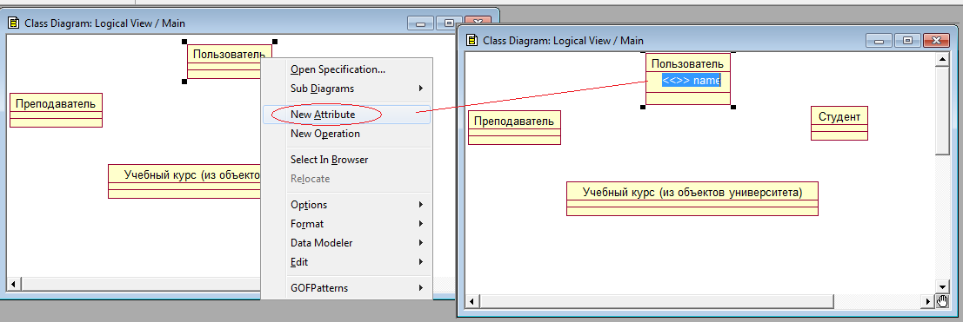

Рисунок 2.18 – Диалог добавления атрибута класса

В этом случае активизируется курсор ввода текста в области графического изображения класса на диаграмме.
С помощью операции контекстного меню New/Attribute для класса, выделенного в браузере проекта. Активизируется курсор ввода текста под именем соответствующего класса в области иерархического представления класса в браузере проекта.
С помощью операции контекстного меню Insert, вызванного при позиционировании курсора в области открытой вкладки атрибутов в диалоговом окне свойств Class Specification соответствующего класса. Окно свойств открывается с помощью пункта контекстного меню Open Specification или двойного щелчка мышью на изображении класса (рисунок 2.19).
Открывшееся окно свойств атрибута позволяет задать его описание (рисунок 2.20).
В окне свойств отдельного атрибута класса можно задать тип данных атрибута и его начальное значение, а также назначить атрибуту стереотип из раскрывающегося списка или изменить его квантор видимости.

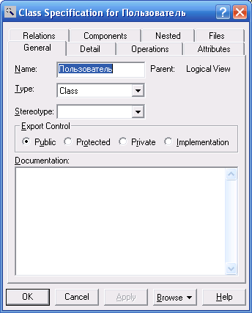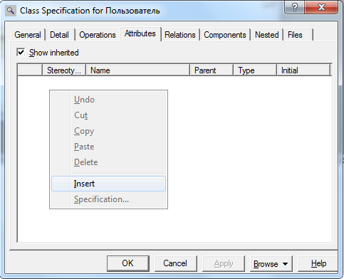

Рисунок 2.19 - Вкладка атрибутов диалогового окна свойств класса

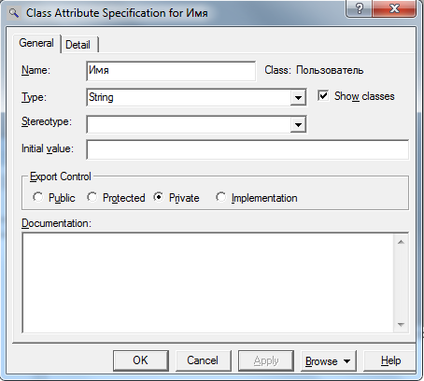

Рисунок 2.20 - Окно свойств атрибута класса

После добавления атрибута к классу по умолчанию ему присваивается имя name и некоторый квантор видимости . Имена атрибутов и операций классов должны начинаться со строчной буквы (рисунок 2.21).

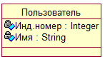

Рисунок 2.21 - Класс Пользователь

Видимость атрибутов на диаграмме классов изображается в форме специальных пиктограмм или украшений. Используемые пиктограммы видимости изображаются перед именем соответствующего атрибута. Смысл видимости описан в таблице 2.2.

Таблица 2.2
Описание смысла видимости атрибута на диаграмме классов

Графическое изображение | Текстовый аналог | Назначение пиктограммы
 | Public | Видимость атрибутов общедоступная или открытая. В нотации UML такому атрибуту соответствует знак «+»
 | Protected | Видимость атрибутов защищённая. В нотации UML такому атрибуту соответствует знак «#»
 | Private | Видимость атрибутов закрытая. В нотации UML такому атрибуту соответствует знак «-»
 | Implementation | Видимость атрибутов - реализация. В нотации UML такому атрибуту соответствует знак «∼»

Рисунок 2.22 иллюстрирует атрибуты классов рассматриваемого примера.

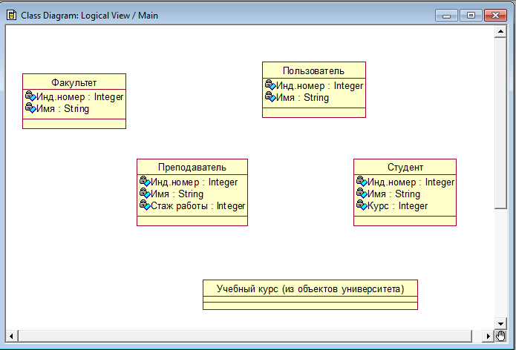

Рисунок 2.22 - Окно диаграммы классов и их атрибутов

Шаг 4. Добавление и редактирование операций классов. Добавить операцию к созданному ранее классу можно одним из следующих способов.
С помощью пункта контекстного меню New Operation класса, выделенного на диаграмме классов. В этом случае активизируется курсор ввода в области графического изображения класса на диаграмме.
С помощью пункта контекстного меню New/Operation класса, выделенного в браузере проекта. В этом случае активизируется курсор ввода в области иерархического представления класса в браузере под именем соответствующего класса.
С помощью пункта контекстного меню Insert, вызванного при позиционировании курсора в области открытой вкладки операций в диалоговом окне свойств Class Specification соответствующего класса.
На рисунке 2.23 представлено окно свойств с открытой вкладкой Operations, позволяющей добавить операцию в состав класса Факультет.

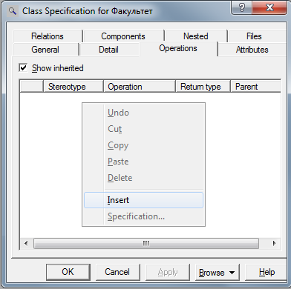

Рисунок 2.23 - Окно свойств класса с открытой вкладкой Operations

После добавления операции к классу по умолчанию ей присваивается имя opname и некоторый квантор видимости (рисунок 2.24).

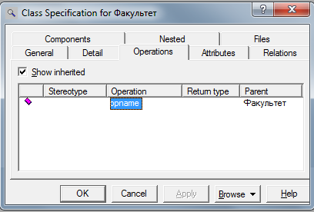

Рисунок 2.24 - Результат добавления операции к классу с именем по умолчанию

Видимость операций на диаграмме классов изображается в форме специальных пиктограмм или украшений. Используемые пиктограммы видимости изображаются перед именем соответствующей операции. Смысл видимости описан в таблице 2.4.

Таблица 2.4
Описание смысла видимости операции на диаграмме классов

Графическое изображение | Текстовый аналог | Назначение пиктограммы
 | Public | Видимость операции общедоступная или открытая. В нотации UML такому атрибуту соответствует знак «+»
 | Protected | Видимость операции защищённая. В нотации UML такому атрибуту соответствует знак «#»
 | Private | Видимость операции закрытая. В нотации UML такому атрибуту соответствует знак «-»
 | Implementation | Видимость операции - реализация. В нотации UML такому атрибуту соответствует знак «∼»

В рассматриваемом примере в состав класса Факультет включены две операции: Добавить преподавателя и Перевести преподавателя (рисунок 2.25).

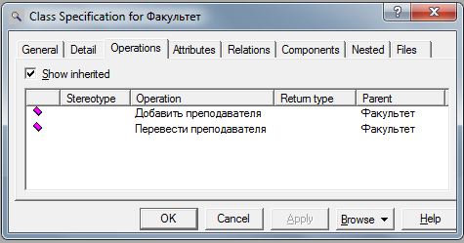

Рисунок 2.25 - Вкладка операций диалогового окна спецификации класса

Изображение класса Факультет в окне диаграммы классов представлено на рисунке 2.26. Скобки при задании имени операции не указываются, среда Rational Rose добавляет их автоматически, следуя правилам именования операций в UML.

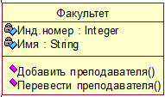

Рисунок 2.26 - Изображение класса Факультет в окне диаграммы классов

Шаг 5. Установление связей между классами диаграммы. Связь представляет собой семантическую взаимосвязь между классами, с помощью которой один класс может узнавать об атрибутах, операциях и связях другого класса. Чтобы один класс мог послать сообщение другому на диаграмме последовательности или кооперативной диаграмме, между ними должна существовать связь. Существуют четыре типа связей, которые могут быть установлены между классами: ассоциации, зависимости, агрегации и обобщения.
Ассоциация (association) – это семантическая связь между классами. Их рисуют на диаграмме классов в виде обыкновенной линии. Ассоциации могут быть двунаправленными или однонаправленными. На UML двунаправленные ассоциации рисуют в виде простой линии без стрелок . На однонаправленной ассоциации изображают только одну стрелку, показывающую её направление . Ассоциации могут быть рефлексивными. Рефлексивная ассоциация предполагает, что один экземпляр класса взаимодействует с другими экземплярами этого же класса.
Связи зависимости (dependency) также отражают связь между классами, но они всегда однонаправленные и показывают, что один класс зависит от определений, сделанных в другом. Например, класс A использует методы класса B. Тогда при изменении класса B необходимо произвести соответствующие изменения в классе A. Зависимость изображается пунктирной линией , проведённой между двумя классами, и считается, что класс, привязанный к концу стрелки, зависит от класса, привязанного к началу этой стрелки. При генерации кода для этих классов будут добавляться новые атрибуты и специфические для языка операторы, необходимые для поддержки связи.
Агрегация (aggregations) представляет собой частный случай ассоциации и отражает отношение типа «часть-целое». В UML это отношение причислено к отношениям вида «имеет». Агрегации визуализируют в виде линии с ромбиком у класса, являющегося целым . В дополнение к простой агрегации UML вводит более сильную разновидность агрегации , называемую композицией. Согласно композиции, объект-часть может принадлежать только единственному целому, и, кроме того, как правило, жизненный цикл частей совпадает с циклом целого: они живут и умирают вместе с ним. Любое удаление целого распространяется на его части. Такое каскадное удаление нередко рассматривается как часть определения агрегации, однако оно всегда подразумевается в том случае, когда множественность роли составляет 1..1.
Обобщение (generalization)) - это однонаправленное отношение типа «потомок-предок» между классами модели. С помощью обобщений показывают связи наследования между двумя классами (класс и подкласс). Большинство объектно-ориентированных языков непосредственно поддерживают концепцию наследования, которая позволяет одному классу наследовать все атрибуты, операции и связи другого. Стрелка связи всегда указывает на предка, со стороны которого рисуется большой полый треугольник . Помимо наследуемых, каждый подкласс имеет свои собственные уникальные атрибуты, операции и связи.
Важным свойством связи является множественность (multiplicity), которая показывает, сколько экземпляров одного класса взаимодействуют с помощью связи с одним экземпляром другого класса в данный момент времени. Кратность множественности устанавливаются на обоих концах линии связи. На рисунке 2.27 приведён список возможных значений кратности (индикаторов) множественности.
Связи можно уточнить с помощью имён связей или ролевых имён. Имя связи – это обычно глагол или глагольная фраза, описывающая, зачем связь нужна.
Ролевые имена применяют в связях ассоциации или агрегации вместо имён для описания того, зачем эти связи нужны. Ролевые имена – это обычно имена существительные или основанные на них фразы, их показывают на диаграмме рядом с классом, играющим соответствующую роль.

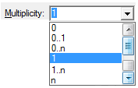

Рисунок 2.27 - Список возможных значений кратности множественности для связей между классами

Как правило, пользуются или ролевым именем, или именем связи, но не обоими сразу. Имена связей и ролевые имена не обязательны, их дают, только если цель связи не очевидна. Пример отображения имён связи между классами приводится на рисунке 2.28.

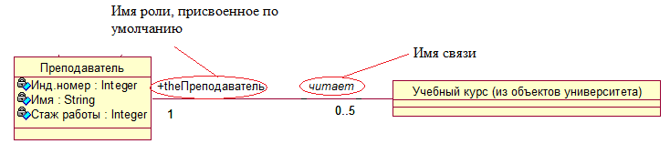

Рисунок 2.28 - Пример отображения имён связи между классами

В рассматриваемом примере используются три типа отношений (взаимосвязей) между классами: ассоциация, обобщение и агрегирование.
Для добавления на диаграмму ассоциации между двумя классами используется инструмент .
Взаимосвязь между классами Преподаватель и Учебный курс (из объектов университета) является двунаправленным отношением «1 к 0..5», поскольку один преподаватель может вести от 0 до 5 учебных курсов. Изменить свойства созданной ассоциации можно с помощью окна спецификации свойств, доступного через одноимённый пункт контекстного меню (рисунок 2.29).

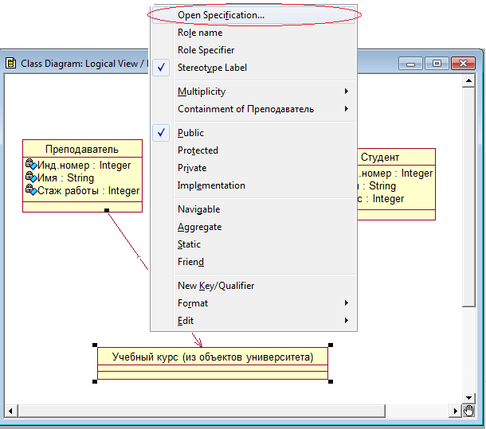

Рисунок 2.29 – Начало диалога изменения свойств созданной ассоциации

Доступ к диалоговому окну спецификации свойств созданной ассоциации можно с помощью двойного щелчка левой кнопкой мыши в браузере проекта (рисунок 2.30).

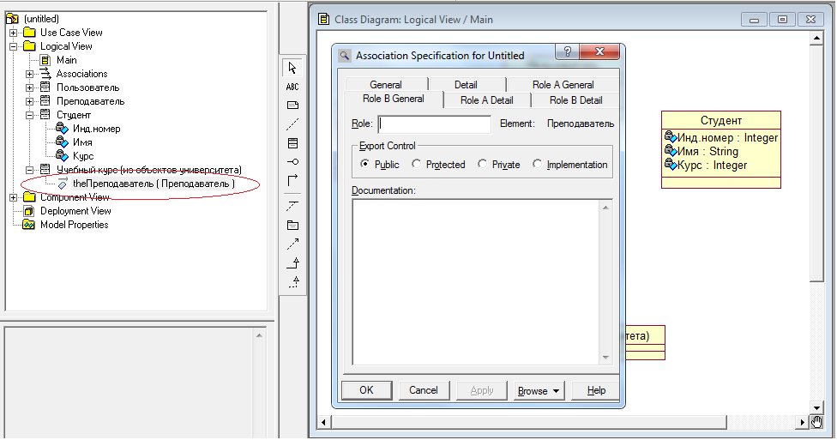

Рисунок 2.30 – Вызов диалогового окна свойств ассоциации в браузере проекта

В контекстном меню ассоциации (рисунок 2.29) должен быть убран выбор направленности отношения (опция Navigable).
Для созданной ассоциации необходимо указать кратности: со стороны класса Преподаватель указать 1, а со стороны класса Учебный курс (из объектов университета) указать диапазон кратности от 0 до 5.
Это можно сделать двумя способами:
- выбрать пункт Multiplicity (сложность отношения) всплывающего меню ассоциации и далее установить требуемую кратность (рисунок 2.31);
- задать требуемую кратность на вкладках RoleA Detail и RoleB Detail диалогового окна свойств ассоциации.

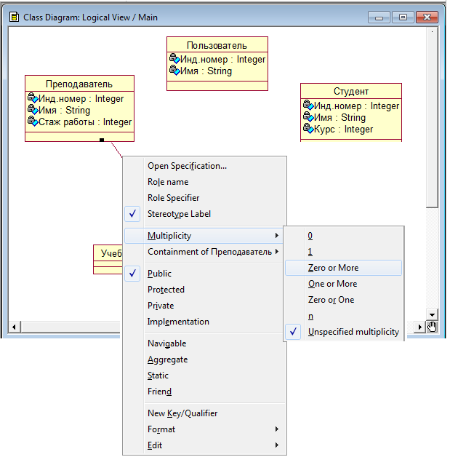

Рисунок 2.31 – Установка сложности отношения с помощью всплывающего меню ассоциации

Если воспользоваться вторым способом (рисунок 2.32), то RoleA Detail - у стороны Учебный курс (из объектов университета), для этой роли в меню Multiplicity необходимо выбрать пункт 1..n и в текстовой строке Multiplicity вместо n поставить 5.

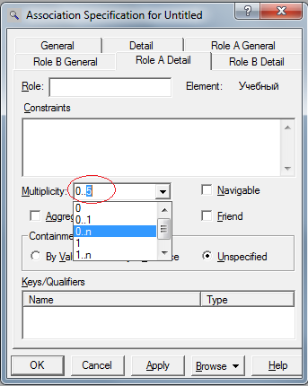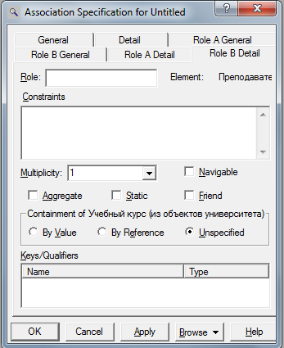

Рисунок 2.32- Установка сложности отношения с помощью диалогового окна свойств ассоциации

Роль RoleB Detail у стороны Преподаватель, для этой роли в меню Multiplicity необходимо выбрать пункт 1.
Аналогичной процедурой необходимо создать взаимосвязь между классами Студент и Учебный курс (из объектов университета). Полученные взаимосвязи представлены на рисунке 2.33.

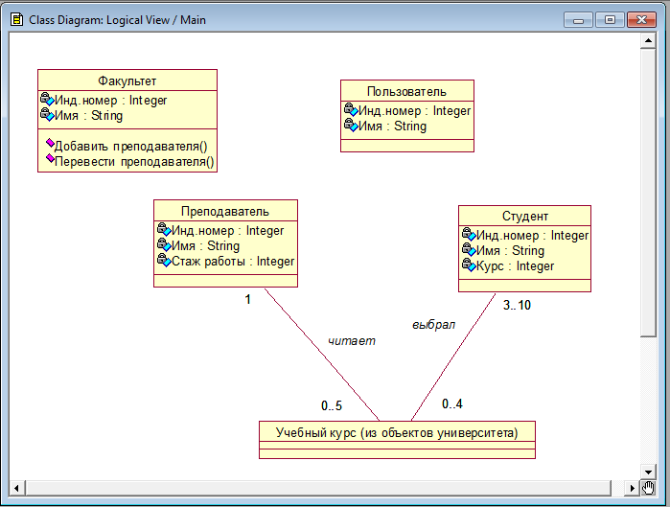

Рисунок 2.33 - Отображение двунаправленных отношений между классами

Метка 1 на левом конце линии ассоциации рисунка 2.33 означает, что в двунаправленном отношении участвует только один экземпляр класса. Метка 0..5 на правом конце линии рисунка 2.33 означает кратность «ноль или больше» (но не превышает 5). На линии ассоциации можно указать диапазон кратности 0..* - «ноль или любое число». Разрешается также указывать кратность определённым числом, например, 5. С помощью списков можно задавать и более сложные кратности. Например, список 0..1, 3..4, 6..* означает «любое число объектов кроме 2 и 5».
Шаг 6. Создание взаимосвязи типа Generalization (обобщение) между классами Пользователь, Преподаватель и Студент. В рассматриваемом примере предком является класс Пользователь. Добавление на диаграмму отношения обобщения между двумя классами выполняется следующим образом.
На специальной панели инструментов необходимо нажать кнопку с изображением пиктограммы 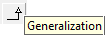 и отпустить левую кнопку мыши. Далее на диаграмме классов необходимо выделить первый элемент обобщения или потомок, от которого исходит стрелка, и, не отпуская нажатую левую кнопку мыши, переместить её указатель ко второму элементу отношения или предку, к которому направлена стрелка.
Если порядок создания связи нарушается, то среда выдаёт сообщение, представленное на рисунке 2.34.
В создаваемой диаграмме класса добавляется связь обобщения между классами Преподаватель и Пользователь, между классами Студент и Пользователь (рисунок 2.35).

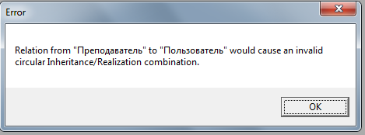

Рисунок 2.34 – Ошибка создания связи обобщения

Шаг 7. Создание отношения агрегирования. Добавить на диаграмму отношение агрегации между двумя классами можно следующими способами.
Щёлкнуть на кнопке с изображением отношения агрегации на специальной панели инструментов 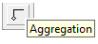 и провести линию агрегации от одного класса к другому.
Провести линию ассоциации между выбранными классами и изменить её свойства таким образом, чтобы превратить данную ассоциацию в агрегацию.

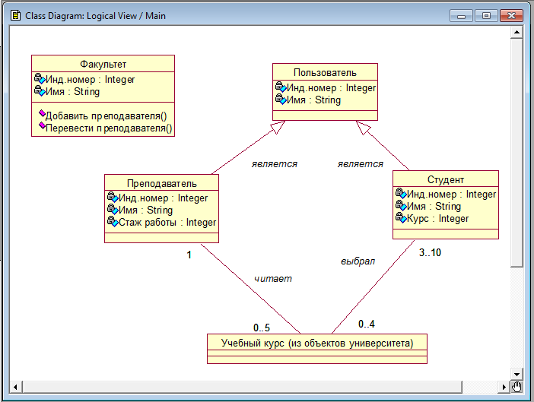

Рисунок 2.35 - Окно диаграммы классов, связанных ассоциациями и обобщениями

В первом случае может оказаться, что по умолчанию на специальной панели инструментов диаграммы классов отсутствует кнопка с пиктограммой агрегации. В этом случае необходимо предварительно добавить её на панель инструментов одним из описанных ранее способов. Во втором случае следует открыть окно спецификации свойств ассоциации Association Specification и на вкладке деталей соответствующего конца ассоциации выставить отметку в строке выбора Aggregate.
В примере агрегация отображает взаимосвязь между классами Факультет и Преподаватель. Кратность агрегации, установленная через свойство Multiplicity для левого и правого конца линии связи, записывается как 1..*.
На рисунке 2.36 представлен заключительный вид созданной диаграммы классов.
Созданная в учебных целях модель была предназначена только для анализа общей архитектуры проекта, поэтому имена действующих лиц, прецедентов, классов, атрибутов и операций классов, а также отношений были заданы на русском языке.
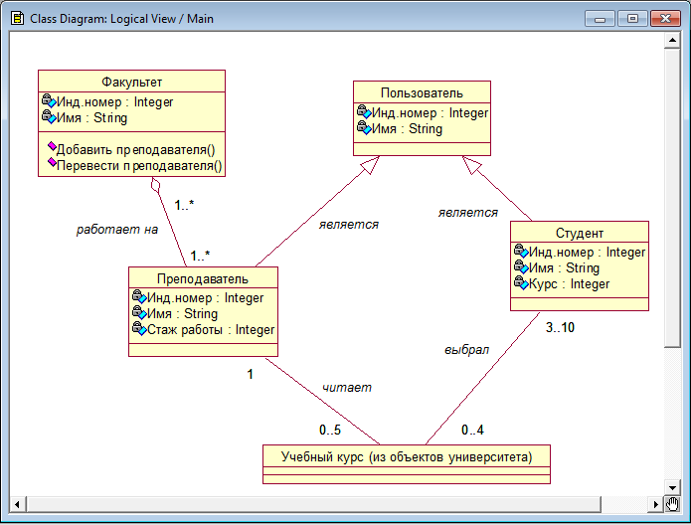

Рисунок 2.36 - Заключительный вид созданной диаграммы классов

Для реализации модели на некотором языке программирования имена соответствующих классов, атрибутов и операций классов должны быть преобразованы в символы латиницы. Имена этих элементов модели должны быть записаны без пробелов. В контексте управляемой моделью архитектуры первую модель ещё называют независимой от платформы реализации, а вторую - зависимой от платформы реализации.

2.2.2 Для второго примера (2.1.2) необходимо открыть сохранённый проект Банкомат.mdl. Одним из известных методов создать диаграмму классов.
Шаг 1. Добавить на диаграмму классы Транзакция Банкомата, Контроллер Банкомата, Контроллер, Устройство чтения карточки и IКонтроллер Банка.
С помощью окна спецификации для класса Транзакция Банкомата задать назначение класса в модели с помощью стереотипа и пояснительного текста в форме документации, как иллюстрирует рисунок 2.37. На вкладке General окна выбрать из вложенного списка Stereotype стереотип entity (сущность). Выбор данного стереотипа означает, что соответствующий класс Транзакция Банкомата предназначен для хранения информации, которая должна быть доступна в системе после уничтожения объектов данного класса. В секцию документации данного класса можно ввести поясняющий текст «Используется для сохранения информации о выполненных банкоматом транзакциях». Для класса можно уточнить другие его свойства, доступные для редактирования на вкладке Detail окна спецификации свойств этого класса. Например, на этой вкладке с помощью вложенного списка Multiplicity можно задать количество объектов или экземпляров данного класса, для чего следует выбрать строку с буквой n. Данное значение означает, что у класса Транзакция банкомата может быть любое конечное число экземпляров. Поле ввода с именем Space служит для указания объёма абсолютной или относительной памяти, которая требуется, по оценке разработчика, для реализации объекта данного класса.

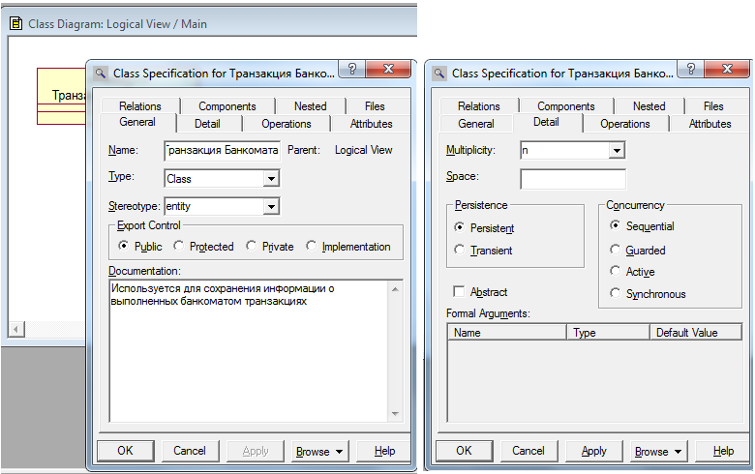

Рисунок 2.37 – Окно спецификации класса Транзакция Банкомата

Свойство Persistence позволяет задать свойство устойчивости классов. Выбор опции Persistent означает, что информация об объектах данного класса должна быть сохранена в системе. Выбор опции Transient (временный) означает, что нет необходимости сохранять информацию об объектах данного класса в системе после завершения работы программного приложения.
Свойство Concurrency (параллельность) позволяет специфицировать возможность реализации объектов данного класса в параллельных потоках управления. Для выбора могут быть использованы следующие свойства:
Sequential (последовательный) - свойство по умолчанию, которое означает, что объекты класса будут вести себя нормально только при наличии одного потока управления, соответствующие операции объектов должны выполняться последовательно (при наличии нескольких потоков управления стабильное поведение объектов класса не гарантируется);
Guarded (безопасный) - означает, что при наличии нескольких потоков управления объекты класса будут вести себя ожидаемым от них образом - объекты в различных потоках должны взаимодействовать друг с другом для того, чтобы гарантировать отсутствие конфликта между ними;
Active (активный) - означает, что класс должен иметь свой собственный поток управления;
Synchronous (синхронный) - означает, что объекты класса будут вести себя ожидаемым от них образом при наличии нескольких потоков управления (нет необходимости во взаимодействии объектов в различных потоках управления, поскольку объекты данного класса могут самостоятельно разрешать возможные конфликты).
Для того, чтобы специфицировать класс как абстрактный (не имеющий экземпляров), следует выставить отметку в свойстве Abstract. Для рассматриваемого класса Транзакция Банкомата следует выбрать свойства Persistent и Sequential, а отметку для свойства Abstract оставить пустой.
Графическое представление стереотипированного класса зависит от установки опции Stereotype Display, в примере на рисунке 2.38 использована установка Label, при которой стереотип будет отображаться в угловых скобках выше имени класса.

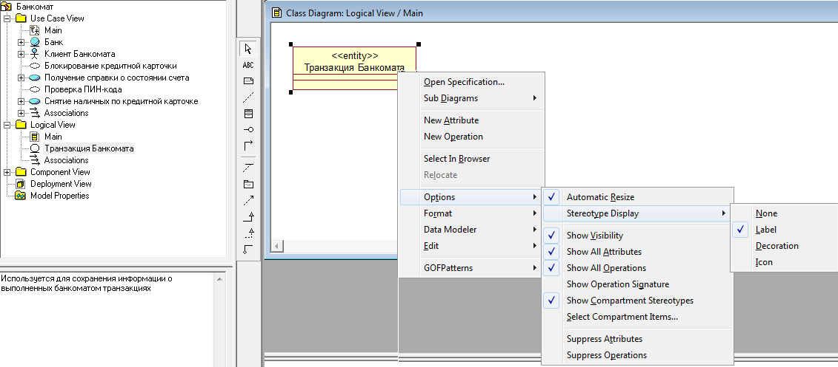

Рисунок 2.38 – Диалог настройки графического представления стереотипированного класса

Соответствующий фрагмент диаграммы классов после смены для классов опции Stereotype Display на Icon отображает рисунок 2.39.

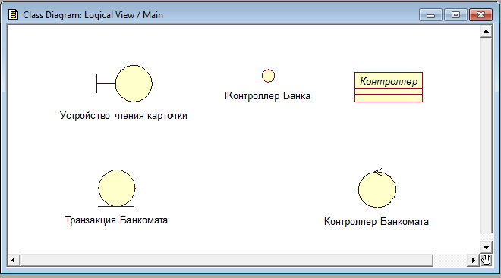

Рисунок 2.39 - Фрагмент диаграммы классов модели банкомата

Для класса Контроллер Банкомата в окне спецификации свойств выбрать стереотип control (управляющий класс), а в качестве документации ввести текст «Реализует логику функционирования банкомата». У данного класса атрибуты и операции будут отсутствовать.
Класс Контроллер предназначен для спецификации системных атрибутов и операций, необходимых при исполнении программы. Абстрактный характер класса указывает написание курсивом его имени, а для спецификации данного свойства класса необходимо на вкладке Detail окна спецификации свойств класса Контроллер выставить отметку в строке выбора Abstract.
Для класса Устройство чтения карточки в окне спецификации свойств необходимо выбрать стереотип boundary (граничный класс). Применение этого стереотипа означает, что класс находится на границе модели банкомата. В секцию документации данного класса можно ввести поясняющий текст «Устанавливается на банкомате».
Классу IКонтроллер Банка в окне свойств выбрать стереотип Interface, означающий, что банкомат пользуется услугами банка при обработке своих транзакций. Имя класса начинается с буквы I, которая служит в UML для указания интерфейса.
Шаг 2. Добавление и редактирование атрибутов и операций созданных классов.
Для класса Транзакция Банкомата определены:
атрибуты: идентификатор карточки, ПИН-код карточки, введённый ПИН-код, сумма наличных;
операции: создать новую транзакцию, проверить правильность ПИН-кода, завершить транзакцию.
Одним из известных способов добавить указанные атрибуты и операции в состав класса Транзакция Банкомата, с помощью окна спецификации атрибута и окна спецификации операции в соответствие с графическим представлением класса на диаграмме, которое иллюстрирует рисунок 2.40.
Для атрибута класса могут определяться дополнительные свойства, доступные для редактирования на вкладке Detail диалогового окна спецификации свойств выбранного атрибута (рисунок 2.41). В группе Containment (локализация) можно выбрать условия хранения атрибута у объектов выбранного класса:
By value (по значению) - свойство по умолчанию, которое означает, что значения атрибута хранятся в пределах адресного пространства, выделенного для объекта данного класса, например, если имеется атрибут типа String, то значение этой строки содержится в пределах определения класса;
By reference (по ссылке) - означает, что значение атрибута хранится вне адресного пространства, выделенного для объекта данного класса, но у объектов класса имеется указатель на этот атрибут;
Unspecified (не определён) - означает, что метод локализации данного атрибута не определён, в этом случае при генерации программного кода для данного атрибута по умолчанию выбирается значение By value.

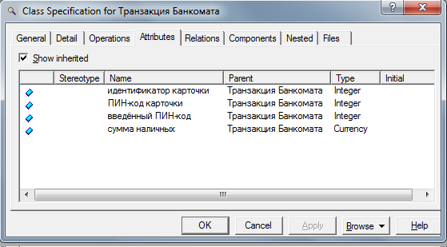
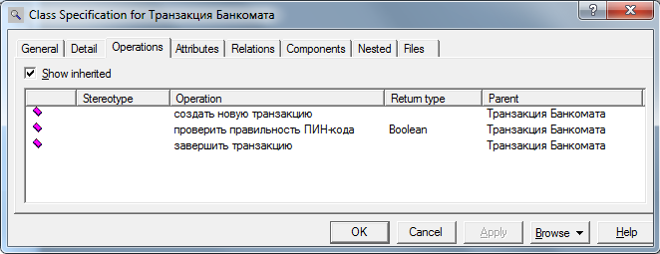

Рисунок 2.40 - Атрибуты и операции класса Транзакция Банкомата

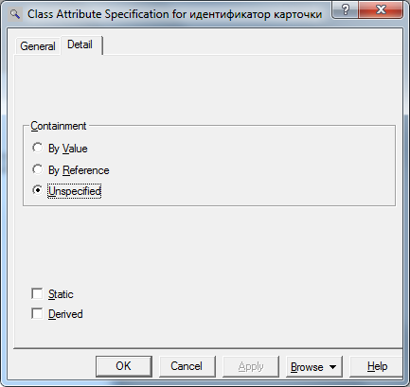

Рисунок 2.41 - Вкладка Detail диалогового окна спецификации свойств выбранного атрибута класса

Опция Static указывается для статичного атрибута, который по определению имеет одно и тоже значение для всех объектов рассматриваемого класса. Опция Derived определяет атрибут как производный, значение которого может быть вычислено на основании значений других атрибутов этого или другого класса.
Для операции класса могут определяться дополнительные свойства, доступные для редактирования на вкладке Detail диалогового окна спецификации свойств выбранной операции (рисунок 2.42).

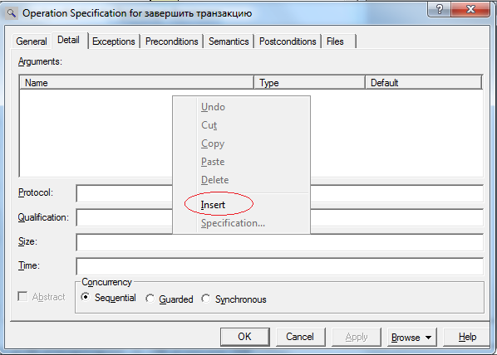

Рисунок 2.42 - Вкладка Detail диалогового окна спецификации свойств выбранной операции класса

В многостраничном поле Arguments (аргументы) можно определить аргументы редактируемой операции. Для этого следует выполнить операцию контекстного меню Insert (рисунок 2.30). После этого в этом поле появится аргумент данной операции с именем по умолчанию argname. Для редактирования свойств аргумента предназначено специальное окно свойств аргумента.
В поле Protocol (протокол) можно специфицировать порядок выполнения операций класса, например, указать, что одна операция не может быть вызвана раньше другой. Соответствующий текст в данное поле вводится с клавиатуры и попадает в генерируемый код в форме комментария. В поле Qualification (квалификация) можно уточнить детали реализации операции, связанные с конкретным языком программирования. Соответствующий текст также вводится в данное поле с клавиатуры и попадает в генерируемый код в форме комментария.
В полях Size (размер) и Time (время) можно специфицировать предполагаемый объем памяти и время, необходимое для выполнения операции. Соответствующая информация попадает в генерируемый код в форме комментария.
В группе выбора Concurrency (параллельность) можно специфицировать условия на возможность параллельного выполнения данной операции:
Sequential (последовательная) - свойство по умолчанию, которое означает, что данная операция класса может быть выполнена только при наличии одного потока управления, операция класса должна выполняться последовательно, при наличии нескольких потоков управления выполнение данной операции класса не гарантируется;
Guarded (безопасная) - означает, что при наличии нескольких потоков управления выполнение данной операции класса гарантируется только в том случае, когда обеспечено взаимодействие объектов друг с другом в различных потоках;
Synchronous (синхронная) - означает, что выполнение данной операции класса гарантируется при наличии нескольких потоков управления, при этом нет необходимости во взаимодействии объектов в различных потоках управления, поскольку данная операция класса будет выполняться в отдельном потоке управления вплоть до своего завершения.
Шаг 3. Добавление на диаграмму отношений между классами.
Первые два отношения иллюстрирует рисунок 2.43.

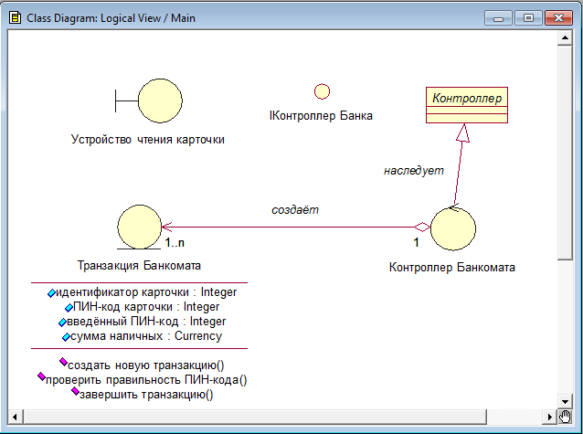

Рисунок 2.43 – Отношение агрегации и обобщения между классами

Между классом Контроллер Банкомата и классом Транзакция Банкомата необходимо добавить отношение агрегации с именем создаёт, задать кратность конца ассоциации у класса Контроллер Банкомата, равную 1 и задать кратность конца ассоциации у класса Транзакция Банкомата равную 1..n. Содержательно это будет означать, что каждый объект класса Контроллер Банкомата может быть связан с одним или несколькими объектами класса Транзакция Банкомата.
Между классом Контроллер и классом Контроллер Банкомата необходимо добавить отношение обобщения с именем наследует.
Для класса IИнтерфейс Банка добавить операцию проверить идентификатор карточки (идентификатор карточки: Integer) с квантором видимости public. В качестве типа возвращаемого результата для этой операции следует выбрать тип Boolean, а в качестве целочисленного аргумента задать идентификатор карточки. Для задания аргумента необходимо перейти на вкладку Detail окна спецификации свойств данной операции и после добавления аргумента с помощью операции контекстного меню Insert ввести имя аргумента и его тип Integer в соответствующие поля ввода. Добавить операцию открыть счёт клиента (идентификатор карточки: Integer) с квантором видимости public. В качестве целочисленного аргумента этой операции следует задать идентификатор карточки. Добавить операцию: проверить баланс клиента (идентификатор карточки: Integer, введённая сумма наличных: Currency) с квантором видимости public. В качестве типа возвращаемого результата для этой операции следует выбрать тип Boolean. В качестве первого целочисленного аргумента этой операции следует задать идентификатор карточки, а в качестве второго аргумента - введённая сумма наличных с типом Currency. Добавить операцию уменьшить счет клиента (идентификатор карточки: Integer, введённая сумма наличных: Currency) с квантором видимости public. В качестве типа возвращаемого результата для этой операции следует выбрать тип Boolean. В качестве первого аргумента этой операции следует задать идентификатор карточки: Integer, а в качестве второго аргумента - введённая сумма наличных с типом Currency.
Для класса Устройство чтения карточки добавить операцию прочитать идентификатор карточки с квантором видимости public. В качестве типа возвращаемого результата для этой операции следует выбрать тип Integer, а в секцию документации данной операции следует ввести поясняющий текст «Вызывается после того, как кредитная карточка вставлена в Устройство чтения карточки». Добавить операцию прочитать ПИН-код с квантором видимости public. В качестве типа возвращаемого результата для этой операции следует выбрать тип Integer, а в секцию документации данной операции следует ввести поясняющий текст «Вызывается после того, как кредитная карточка вставлена в Устройство чтения карточки». Добавить операцию вернуть кредитную карточку с квантором видимости public. В секцию документации операции ввести поясняющий текст «Вызывается после завершения транзакции». Добавить операцию блокировать кредитную карточку с квантором видимости public. В секцию документации данной операции следует ввести поясняющий текст «Вызывается после того, как установлен факт утраты кредитной карточки владельцем».
Добавить класс Экран Банкомата со стереотипом boundary. Данный класс также находится на границе моделируемой системы, на что и указывает этот стереотип. В секцию документации класса ввести поясняющий текст «Устанавливается на банкомате». Добавить операцию показать меню опций с квантором видимости public. Добавить операцию показать меню снятия суммы с квантором видимости public. Добавить операцию ввести тип транзакции с квантором видимости public.
Добавить класс Клавиатура Банкомата со стереотипом boundary. В секцию документации класса ввести поясняющий текст «Устанавливается на банкомате». Добавить операцию ввести ПИН-код с квантором видимости public. В качестве типа возвращаемого результата для этой операции следует выбрать тип Integer, а в секцию документации данной операции ввести поясняющий текст «Вызывается после того, как клиент ввёл значение ПИН-кода с клавиатуры». Добавить операцию ввести тип транзакции с квантором видимости public. В качестве типа возвращаемого результата для этой операции следует выбрать тип Boolean, а в секцию документации операции ввести поясняющий текст «Возвращает значение Истина, если клиент выбирает снятие наличных, и значение Ложь, если клиент выбирает получение справки о состоянии счета». Добавить операцию ввести сумму снятия наличных с квантором видимости public. В качестве типа возвращаемого результата для этой операции следует выбрать тип Currency, а в секцию документации операции ввести поясняющий текст «Вызывается после того, как клиент ввёл значение снимаемой суммы с клавиатуры».
Добавить класс Устройство выдачи наличных со стереотипом boundary. В секцию документации данного класса следует ввести поясняющий текст «Устанавливается на банкомате». Добавить операцию выдать наличные с квантором видимости public. В секцию документации данной операции следует ввести поясняющий текст «Вызывается после того, как выполнено снятие запрошенной клиентом суммы со счета».
Добавить класс Принтер Банкомата со стереотипом boundary. В секцию документации данного класса следует ввести поясняющий текст «Устанавливается на банкомате». Добавить операцию распечатать чек с квантором видимости public. В секцию документации данной операции следует ввести поясняющий текст «Вызывается по дополнительному запросу клиента».
Добавить направленную ассоциацию от класса Контроллер Банкомата к классу Устройство чтения карточки. В качестве кратности концов этой ассоциации установить значение 1.
Добавить направленную ассоциацию от класса Контроллер Банкомата к классу Принтер Банкомата. В качестве кратности концов этой ассоциации установить значение 1.
Добавить направленную ассоциацию к классу Клавиатура Банкомата. В качестве кратности концов этой ассоциации установить значение 1. Добавить направленную ассоциацию к классу Устройство выдачи наличных. В качестве кратности концов этой ассоциации установить значение 1.
Добавить направленную ассоциацию к классу Экран Банкомата. В качестве кратности концов этой ассоциации установить значение 1.
Добавить направленную ассоциацию к классу IКонтроллер Банка. В качестве кратности конца этой ассоциации для первого класса установить значение 0..n, а кратности конца ассоциации для второго класса установить значение 1. В качестве стереотипа ассоциации выбрать из вложенного списка значение <<communicate>>. Применение данного стереотипа означает, что между классами должна существовать физическая взаимосвязь.
Результат создания диаграммы классов иллюстрирует рисунок 2.44.

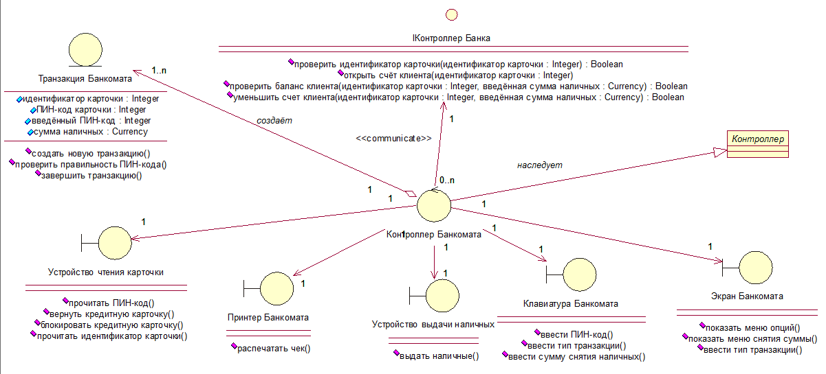

Рисунок 2.44 – Окончательный вид диаграммы классов для разрабатываемой модели банкомата

При изображении диаграммы классов все классы представлены в форме графических стереотипов, при этом выбран способ отображения сигнатуры операций классов. Для более компактного представления диаграммы можно убрать отображение атрибутов, операций или сигнатуры операций отдельных классов с помощью соответствующих операций контекстного меню Options.

2.3 Диаграммы кооперации (Collaboration diagram)

2.3.1 Кооперация (collaboration) - одно из фундаментальных понятий в UML, которое позволяет специфицировать особенности реализации отдельных вариантов использования или наиболее значимых операций в системе. Кооперация определяет структуру поведения системы в терминах взаимодействия участников этой кооперации.
Диаграмма кооперации (Collaboration diagram) является разновидностью диаграммы взаимодействия (Interaction diagrams) и описывает динамический аспект взаимодействия объектов при реализации отдельных вариантов использования. Диаграмма кооперации позволяет архитектору системы описать поведение системы на уровне отдельных объектов, которые обмениваются между собой сообщениями для достижения нужной цели или реализации некоторого варианта использования.
В UML 2 диаграмма кооперации переименована в диаграмму коммуникаций (Communication diagram), которая реализует способ описания поведения, семантически эквивалентный диаграмме последовательности (Sequence diagram).
На диаграмме кооперации размещаются объекты, представляющие собой экземпляры классов, связи между ними, которые в свою очередь являются экземплярами ассоциаций и сообщения, дополненные стрелками сообщений. Структурные отношения между объектами отражаются в виде различных соединительных линий, которые могут дополняться именами ролей объектов. Динамические взаимосвязи - потоки сообщений в форме стрелок с указанием направления рядом с соединительными линиями между объектами, при этом задаются имена сообщений и их порядковые номера в общей последовательности сообщений. Одна и та же совокупность объектов может участвовать в реализации различных коопераций. В зависимости от рассматриваемой кооперации, могут изменяться как связи между отдельными объектами, так и поток сообщений между ними. Именно это отличает диаграмму кооперации от диаграммы классов, на которой должны быть указаны все без исключения классы, их атрибуты и операции, а также все ассоциации и другие структурные отношения между элементами модели.

2.3.2 Активизировать рабочее окно диаграммы кооперации в программе Rational Rose можно с помощью:
- кнопки 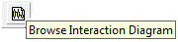 на стандартной панели инструментов и выбора для построения новой диаграммы кооперации;
- пункта главного меню Browse/Interaction Diagram и выбора для построения новой диаграммы кооперации (рисунок 2.45).

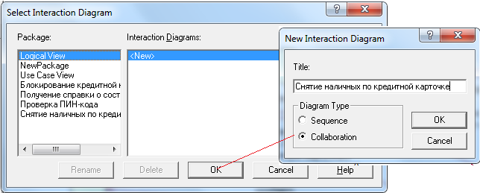

Рисунок 2.45 – Диалог создания диаграммы кооперации

Создать диаграмму кооперации можно с помощью пункта контекстного меню New/Collaboration Diagram для логического представления или представления вариантов использования в браузере проекта. Вместе с окном диаграммы кооперации появляется панель инструментов, назначение отдельных кнопок которой приведено в таблице 2.5.

Таблица 2.5
Назначение кнопок панели инструментов диаграммы кооперации

Пиктограмма и подсказка | Назначение кнопки
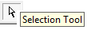 | Превращает изображение курсора в форму стрелки для последующего выделения элементов на диаграмме
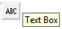 | Добавляет на диаграмму текстовую область
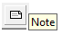 | Добавляет на диаграмму примечание
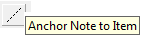 | Добавляет на диаграмму связь примечания с соответствующим графическим элементом диаграммы
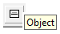 | Добавляет на диаграмму объект
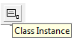 | Добавляет на диаграмму экземпляр класса
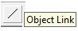 | Добавляет на диаграмму связь
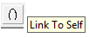 | Добавляет на диаграмму рефлексивную связь
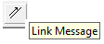 | Добавляет на связь диаграммы прямое сообщение
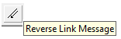 | Добавляет на связь диаграммы обратное сообщение
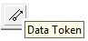 | Добавляет на связь диаграммы элемент прямого потока данных
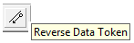 | Добавляет на связь диаграммы элемент обратного потока данных

Далее рассматривается процесс построения диаграммы кооперации для UML-модели Банкомат. Диаграмма будет представлять собой реализацию варианта использования Снятие наличных по кредитной карточке.
Шаг 1. В примере диаграмма кооперации соответствует варианту использования и может быть размещена в представлении Use Case View (рисунок 2.46).
В общем случае работа с диаграммой кооперации состоит в добавлении объектов, связей и сообщений, а также редактировании их свойств. При этом изменения, вносимые в диаграмму кооперации, автоматически вносятся в диаграмму последовательности (Sequence Diagram), которую можно просмотреть с помощью клавиши <F5>.

Шаг 2. Добавление объекта на диаграмму кооперации и редактирование его свойств.
Добавить объект на диаграмму кооперации можно стандартным образом с помощью соответствующей кнопки на специальной панели инструментов .

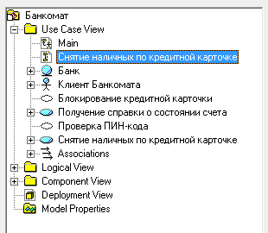

Рисунок 2.46 – Диаграмма кооперации в представлении Use Case View

Но если в ранее построенной диаграмме присутствует класс, для которого будет создаваться объект, то более удобным представляется способ перетаскивания мышью пиктограммы класса из браузера на свободное место рабочего листа диаграммы кооперации. Необходимо из окна браузера проекта перетащить левой кнопкой мыши на диаграмму класс Устройство чтения карточки и действующее лицо Клиент Банкомата.
По умолчанию каждый добавляемый объект считается анонимным. При необходимости можно задать собственное имя объекта с помощью диалогового окна свойств этого объекта (рисунок 2.47), которое открывается двойным щелчком на изображении объекта на диаграмме кооперации.

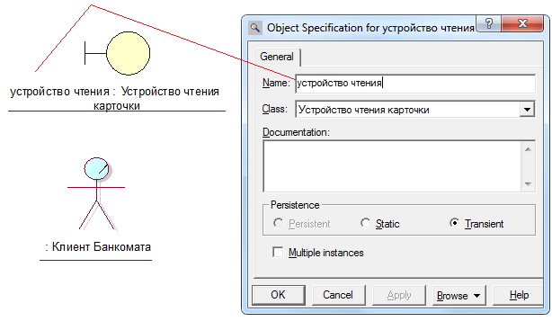

Рисунок 2.47 - Диалоговое окно спецификации свойств объекта класса
Устройство чтения карточки

В окне свойств можно задавать собственное имя объекта, особенности его реализации и множественность экземпляров. Для диаграмм кооперации полное имя объекта представляет собой строку текста, записанную в формате:
<собственное имя объекта>/<Имя роли класса>:<Имя класса>.
Имя роли класса указывается в том случае, когда соответствующий класс отсутствует в модели или разработчику необходимо акцентировать внимание на особенности его использования в рассматриваемом контексте моделирования взаимодействия. Имя класса - это имя одного из классов, представленного на диаграмме классов. Вся запись имени объекта подчёркивается, что является визуальным признаком объектов на различных диаграммах UML. Если указано собственное имя объекта, то оно должно начинаться со строчной буквы. В то же время имя объекта, имя роли с символом / или имя класса могут отсутствовать. Символ двоеточия всегда должен стоять перед именем класса, а косая черта - перед именем роли.
Если собственное имя объекта отсутствует, то такой объект принято называть анонимным. В этом случае обязательно ставится двоеточие перед именем соответствующего класса. Отсутствовать может и имя класса - такой объект называется сиротой. Для него записывается только собственное имя объекта, двоеточие не ставится, имя класса не указываются. Если для объектов указываются атрибуты, то в большинстве случаев они принимают конкретные значения. Для отдельных объектов могут быть дополнительно указаны роли, которые они играют в кооперации.
На диаграммах кооперации могут встретиться следующие варианты возможных записей полного имени объекта:
о : C – объект с собственным именем о, экземпляр класса С;
: C – анонимный объект, экземпляр класса С;
о:(или просто о ) - объект-сирота с собственным именем о;
о / R : C – объект с собственным именем о, экземпляр класса С, играющий роль R;
/ R : C – анонимный объект, экземпляр класса С, играющий роль R;
о / R - объект-сирота с собственным именем о, играющий роль R;
/ R – анонимный объект и одновременно объект-сирота, играющий роль R.
Группа Persistence окна свойств предназначена для спецификации устойчивости объектов, означающей, как будет сохранена информация об объектах данного класса в системе. Свойство Static означает, что соответствующий объект сохраняется в памяти компьютера в течение всего времени работы программного приложения. Свойство Transient означает, что соответствующий объект хранится в памяти компьютера в течение короткого времени, необходимого только для выполнения его операций.
В UML все объекты делятся на две категории: пассивные и активные. Пассивный объект оперирует только данными и не может инициировать деятельность по управлению другими объектами. Пассивные объекты могут посылать сигналы в процессе выполнения запросов, которые они обрабатывают. На диаграмме кооперации пассивные объекты изображаются обычным образом без дополнительных стереотипов. Активный объект (active object) имеет собственный процесс управления и может инициировать деятельность по управлению другими объектами. Активный объект на диаграмме кооперации обозначается прямоугольником с утолщёнными границами. Каждый активный объект является владельцем определённого процесса управления.
Чтобы представить объект в форме нескольких экземпляров, следует выбрать отметку у свойства Multiple instances. Мультиобъект (multiobject) представляет собой множество анонимных объектов, которые могут быть образованы на основе одного класса. На диаграмме кооперации мультиобъект изображается несколькими прямоугольниками и используется для того, чтобы показать операции и сигналы, которые адресованы всему множеству анонимных объектов (рисунок 2.48). Стрелка взаимосвязи относится ко всему множеству объектов данного мультиобъекта. На диаграмме кооперации может быть явно указано отношение агрегации (композиции) между мультиобъектом и отдельным объектом из его множества.

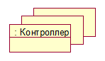

Рисунок 2.48 – Изображение мультиобъекта на диаграмме кооперации

Шаг 3. Добавление связи и редактирование её свойств.
Связь (link) - любое семантическое отношение между некоторой совокупностью объектов. Связь как элемент UML является экземпляром или примером произвольной ассоциации и может иметь место между двумя и более объектами. Бинарная связь на диаграмме кооперации изображается отрезком сплошной линии, соединяющей два объекта. На концах этой линии дополнительно могут быть явно указаны имена ролей соответствующей ассоциации.
Связи не имеют собственных имён, поскольку идентичны как экземпляры некоторой ассоциации. Все связи на диаграмме кооперации могут быть только анонимными и при необходимости записываются без двоеточия перед именем ассоциации. Чаще всего имена связей на диаграммах кооперации и кратность концевых точек не указываются. Другие обозначения специальных случаев отношений, такие как агрегация и композиция, могут присутствовать на отдельных концах связей.
Для добавления связи между предварительно размещёнными на диаграмме объектами нужно с помощью левой кнопки мыши нажать кнопку с изображением связи на специальной панели инструментов, отпустить левую кнопку мыши, щёлкнуть левой кнопкой мыши на изображении одного объекта на диаграмме и отпустить её на изображении другого объекта. В результате этих действий на диаграмме появится изображение связи, например, соединяющей объект класса Клиент Банкомата (актёра) с объектом класса Устройство чтения карточки.
По умолчанию добавляемая связь считается анонимной. При необходимости можно задать имя связи с помощью окна спецификации свойств данной связи (рисунок 2.49).

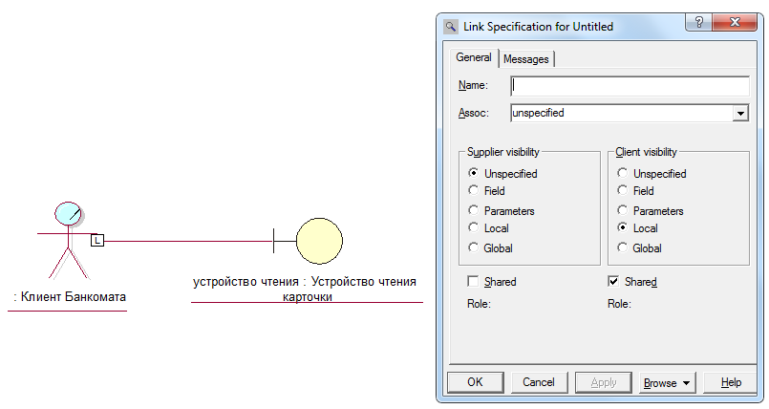

Рисунок 2.49 – Диалог редактирования связи между актёром Клиент Банкомата и объектом класса Устройство чтения карточки

Кроме имени связи можно задать: имя ассоциации Assoc, видимость соответствующей пары объектов (Supplier visibility и Client visibility) и наличие общих ролей. Вкладка сообщений Messages служит для спецификации сообщений, передаваемых между соответствующей парой объектов.
Шаг 4. Добавление сообщения и редактирование его свойств.
Сообщение (message) - спецификация передачи информации от одного элемента модели к другому с ожиданием выполнения определённых действий со стороны принимающего элемента. При этом первый объект предполагает, что после получения сообщения вторым объектом последует выполнение некоторого действия. На диаграмме кооперации сообщение является причиной или стимулом начала выполнения операций, отправки сигналов, создания и уничтожения отдельных объектов. Связь обеспечивает канал для направленной передачи сообщений от объекта-источника или клиента, который инициирует и отправляет сообщение, к объекту-получателю. Сообщение от клиента имеет форму запроса некоторого сервиса, а реакция на запрос получателя сообщения может быть связана с выполнением определённых действий или передачу клиенту необходимой информации тоже в форме сообщения. Сообщения в UML также специфицируют роли, которые играют объекты - отправитель (Client) и получатель (Supplier) сообщения. Сообщения на диаграмме кооперации изображаются дополнительными стрелками рядом с соответствующей связью или ролью ассоциации.
Направление стрелки указывает на получателя сообщения.
Каждое сообщение может быть помечено строкой текста, которая имеет следующий формат:
<Предшествующие сообщения> <Выражение последовательности> <Возвращаемое значение := имя сообщения> <(Список аргументов)>
Предшествующие сообщения - это разделённые запятыми номера сообщений, записанные перед наклонной чертой, например, <Номер сообщения 1, Номер сообщения 2>* </>. Если список номеров сообщений пуст, то вся запись, включая наклонную черту, опускается. Если номера сообщений указываются, то они должны соответствовать номерам других сообщений на этой же диаграмме кооперации. Смысл указания предшествующих сообщений заключается в том, что данное сообщение не может быть передано, пока не будут переданы своим адресатам все сообщения, номера которых записаны в данном списке.
Выражение последовательности - это разделённый точками список отдельных термов последовательностей, после которого записывается символ двоеточия, например, <Терм последовательности 1. Терм последовательности 2> :
Каждый из термов представляет отдельный уровень процедурной вложенности в форме законченной итерации. Наиболее верхний уровень соответствует самому левому терму последовательности. Если все потоки управления параллельные, то вложенность отсутствует. Каждый терм последовательности имеет следующий синтаксис:
[Целое число | Имя] [Рекуррентность].
Целое число указывает на порядковый номер сообщения в процедурной последовательности верхнего уровня. Сообщения, номера которых отличаются на единицу, следуют подряд один за другим.
Имя в форме буквы алфавита используется для спецификации параллельных потоков (нитей) управления. Сообщения, которые отличаются только именем, являются параллельными на этом уровне вложенности. На одном уровне вложенности все нити управления эквивалентны в смысле приоритета передачи сообщений.
Рекуррентность используется для указания итеративного или условного характера выполнения передачи сообщений. Семантика рекуррентности представляет ноль или больше сообщений, которые должны быть выполнены в зависимости от записанного условия. Возможны два варианта записи рекуррентности.
Первый вариант записи * [Предложение-итерация] используется для записи итеративного выполнения соответствующего выражения. Итерация представляет последовательность сообщений одного уровня вложенности. Предложение-итерация может быть опущено, если количество итераций никак не специфицируется. Наиболее часто предложение-итерация записывается на псевдокоде или языке программирования. В UML формат записи этого предложения строгим образом не определён.
Второй вариант записи [Предложение-условие] используется для записи ветвления. Эта форма записи специфицирует условие для сообщения, передача которого по данной ветви возможна только при его истинности. В общем случае предложение-условие - обычное булевское выражение, предназначенное для синхронизации отдельных нитей потока управления. Записывается в квадратных скобках и может быть опущено, если оно отсутствует у данного сообщения. Наличие этого условия обеспечивает передачу сообщения только в том случае, если это условие принимает значение истина. Предложение-условие может быть записано на обычном тексте, псевдокоде или некотором языке программирования. Предложение-условие записывается так же, как и итерация, но без символа *, как некоторая одношаговая итерация.
В общем случае предполагается, что специфицированная итерация выполняется последовательно. Если необходимо отметить возможность параллельного выполнения итерации, то для этой цели в UML используется символ *||. Итерация не распространяется на вложенные уровни данного потока или нити. Каждый уровень должен иметь собственное представление для итеративного повторения процедурной последовательности.
Имя сообщения, записанное в сигнатуре после возвращаемого значения, означает имя события, которое инициируется объектом-получателем сообщения после его приёма. Наиболее часто таким событием является вызов операции объекта-получателя. Вызов операции может быть реализован различными способами. Одна из форм вызова - явное указание в качестве имени сообщения вызываемой операции, которая должна быть определена в том классе, которому принадлежит объект-получатель.
Список аргументов представляет собой разделённые запятыми и заключённые в круглые скобки действительные параметры той операции, вызов которой инициируется данным сообщением. Список аргументов может быть пустым, однако скобки все равно записываются. Для записи аргументов также может быть использован некоторый псевдокод или язык программирования.
В UML предусмотрены стандартные действия, выполняемые в ответ на получение соответствующего сообщения. Они могут быть явно указаны на диаграмме кооперации в форме стереотипа перед именем сообщения, к которому они относятся, или выше его.
Добавить сообщения на диаграмму кооперации можно несколькими способами. Стандартный способ заключается в использовании кнопки с пиктограммой сообщения на специальной панели инструментов.
В этом случае необходимо левой кнопкой мыши нажать кнопку с изображением прямого или обратного сообщения на специальной панели инструментов, отпустить левую кнопку мыши, щёлкнуть левой кнопкой мыши на изображении линии связи на диаграмме и отпустить её. В результате этих действий на диаграмме рядом с линией связи появится изображение стрелки сообщения.
Добавить сообщение можно с помощью вкладки Messages диалогового окна свойств связи. На вкладке доступны операции контекстного меню Insert To (вставить в направлении). На рисунке 2.50 представлен выбор направления к получателю Устройство чтения карточки.

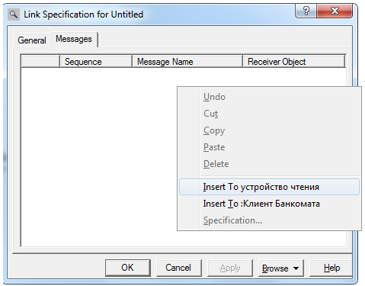

Рисунок 2.50 - Выбор направления сообщения к получателю

В результате выбора направления появляется вложенный список с предложением выбрать одну из операций целевого класса для спецификации имени сообщения (рисунок 2.51). Для модели Банкомат для первого сообщения следует выбрать операцию прочитать идентификатор карточки.
После выбора операции для данного сообщения оно добавляется в список сообщений данной связи, а рядом с линией связи на диаграмме кооперации появится стрелка с номером и именем этого сообщения (рисунок 2.52).

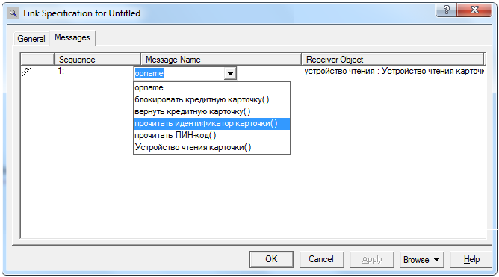

Рисунок 2.51 - Диалоговое окно добавления сообщения для выбранной связи

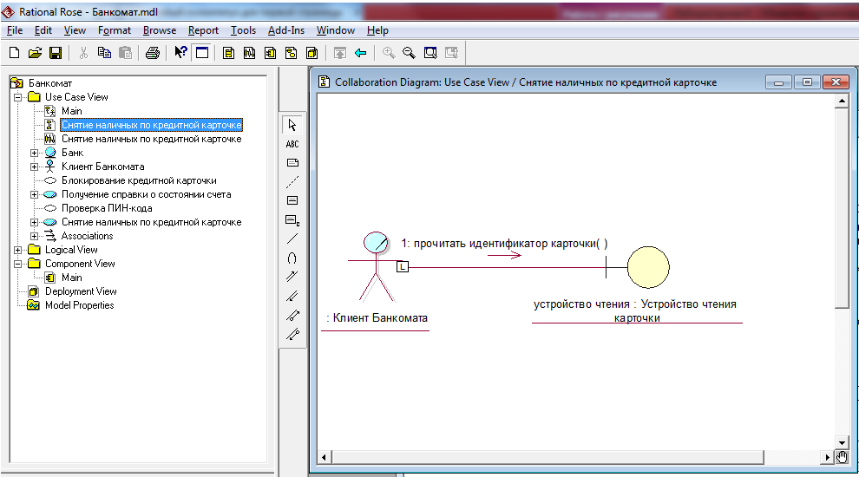

Рисунок 2.52 - Диаграмма кооперации после добавления связи между объектом актёра Клиент Банкомата объектом класса Устройство чтения карточки

С помощью диалогового окна спецификации свойств сообщений (рисунок 2.53) можно задать:
- стереотип синхронизации Synchronization;
- частоту передачи Frequency.

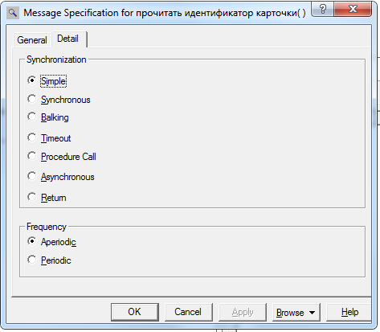

Рисунок 2.53 - Диалоговое окно спецификации свойств сообщения

Окно спецификации свойств сообщений можно открыть двойным щелчком на имени сообщения в списке сообщений вкладки Messages окна спецификации свойств связи.
Группа свойств Synchronization предназначена для определения способа синхронизации передаваемого сообщения. При изменении этого свойства изменяется графическое изображение стрелки соответствующего сообщения. Характеристика отдельных свойств синхронизации сообщений и графическое изображение соответствующих стрелок сообщений приводится в таблице 2.6.

Таблица 2.6
Характеристика свойств синхронизации сообщений

Название свойства | Графическое изображение стрелки | Назначение свойства
Simple (Простое) |  | Сообщение выполняется в одном потоке управления, свойство задаётся добавляемому на диаграмму сообщению по умолчанию
Synchronous (Синхронное) |  | После передачи сообщения клиент ожидает ответа от объекта-приёмника о результате выполнения операции
Balking  (С отказом) |  | После передачи сообщения объект-приёмник отказывает клиенту в выполнении соответствующей операции, если он занят выполнением других операций
Timeout  (С ожиданием) |  | После передачи сообщения объект-приёмник может поместить данное сообщение в очередь с ограниченным временем ожидания, если он занят выполнением других операций
Procedure Call  (Вызов процедуры) |  | Клиент посылает сообщение объекту-приёмнику и, чтобы продолжить свою работу ожидает, пока вся дальнейшая вложенная последовательность сообщений не будет обработана приёмником
Asynchronous (Асинхронное) |  | Клиент посылает сообщение и продолжает свою работу, не ожидая подтверждения от объекта-приёмника о получении этого сообщения. При этом соответствующая операция может быть выполнена и не выполнена
Return (Возврат) |  | Сообщение посылается клиенту после окончания выполнения вызова процедуры

Группа свойств Frequency предназначена для указания периодического характера передачи сообщения. При изменении этого свойства графическое изображение стрелки сообщения не изменяется. Свойство Aperiodic означает, что сообщение посылается клиентом нерегулярно (апериодически). При этом сообщение может быть отправлено один или несколько раз через различные промежутки времени. Это свойство задаётся для сообщения по умолчанию. Свойство Periodic означает, что сообщение регулярно (периодически) посылается клиентом через определённые промежутки времени.
Используя рисунок 2.54, завершить построение диаграммы кооперации для UML-модели Банкомат.

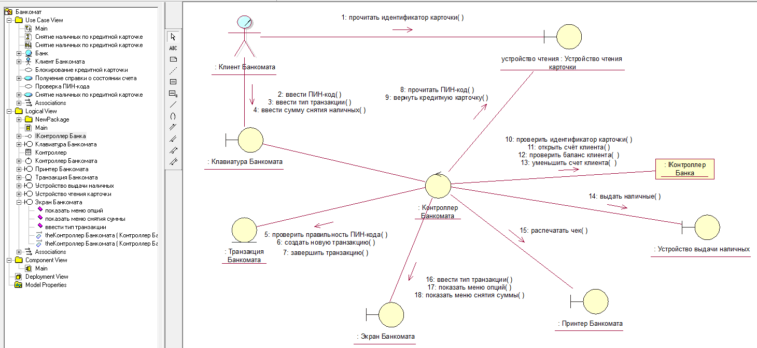

Рисунок 2.54 - Диаграмма кооперации с описанием событий варианта использования Снятие наличных по кредитной карточке

При необходимости можно изменить порядок следования сообщений и их спецификацию, а также установить дополнительную синхронизацию сообщений и связать с сообщениями примечания.

2.4 Механизм пакетов (Package)

2.4.1 В нотации UML 2 пакет (package) - это группирующая сущность, которая наиболее полно отражает изменения, связанные с переходом архитекторов систем от структурно-функционального подхода к объектно-ориентированному подходу. В отличие от сущностей компонентов (component), которые преобразуется в компонент исходного кода на конкретном языке программирования и реально существуют во время работы программы, пакеты носят чисто концептуальный характер и существуют только в процессе разработки модели. Пакет обладает следующими свойствами:
- отношением владения;
- пространством имён;
- видимостью элементов.
Отношение владения определяют, что пакет владеет объявленными в нём элементами модели, а элементы принадлежат владеющему ими пакету. Пакет может владеть любыми элементами модели, в частности, пакетами. Отношение владения является строгой композицией, то есть каждый элемент модели принадлежит ровно одному пакету. Всегда имеется корневой пакет (с именем по умолчанию). Структура пакетов по отношению владения (или вложенности) образует в модели строгую иерархию. Пакет физически содержит сущности, определённые в нем и принадлежащие пакету, это означает, что если будет уничтожен пакет, то будут уничтожено и все его содержимое.
Каждый пакет в модели образует пространство имён или область определения и использования имён. Имена однотипных элементов в одном пространстве имён уникальны. В другом пространстве имён это имя может быть использовано для именования любого другого элемента. Например, все классы в конкретном пакете должны иметь различные имена, в то же время ассоциация (будучи сущностью иного типа) может иметь имя, совпадающее с именем класса. Пространства имён пакетов вложены в соответствии с иерархией отношения владения. Для указания точного положения любого элемента в этой иерархии используются составные имена - последовательность имён вложенных пространств имён, разделённых двойным двоеточием (::), которая заканчивается именем элемента.
Все элементы, которыми владеет пакет, обладают определённой видимостью. Закрытые (private, символ –) элементы видимы только в том пакете, где определены. Защищённые (protected, символ #) элементы видимы в том пакете, где определены, и во всех пакетах, которые обобщает данный пакет. Открытые (public, символ +) элементы данного пакета могут быть видимы в иных пакетах.
В UML нет каких-либо ограничений на правила, по которым разработчики могут или должны группировать классы в пакеты. Но есть некоторые рекомендации, когда группировка необходима, в первую очередь, это разбиение системы на подсистемы.
Объединение классов в подсистемы осуществляется по функциональному принципу, исходя из следующих соображений:
- функциональная связь: объединяются классы, участвующие в реализации варианта использования, взаимодействующие только друг с другом или обеспечивающие сложный комплекс функций (например, обеспечение безопасности и защиты данных);
- обязательность: совокупность классов, реализующая функциональность, которая может быть удалена из системы или заменена на альтернативную;
- связанность: объединение в подсистемы сильно связанных классов.
Помимо принципа функциональности, существуют и другие подходы к группировке:
- группировка сущностей по стереотипу (например, пакет с граничными классами - boundary, отделяющими систему от внешней среды и реализующие сложный пользовательский интерфейс или интерфейс с внешними системами; пакет с управляющими классами-control (программными компонентами), управляющими операциями над объектами и так далее), подход полезен с точки зрения размещения компонентов системы;
- группировка по реальной структуре системы, когда в основу структуры пакетов закладывается одна из реальных структур программного комплекса, например, объединяются классы, размещённые на конкретном узле сети;
- группировка по фазам процесса разработки, когда модель делится на пакеты в соответствии с фазами её создания (например, пакет для диаграмм концептуального уровня, пакет диаграмм детального проектирования, пакет диаграмм реализации и развёртывания и т. д.);
- группировка по UML представлениям системы (например, представление использования, логическое представление, представление реализации и т. д.).
Пакеты представляют собой универсальный механизм организации элементов в группы. Механизм пакетов применим к любым элементам модели, а не только к классам. В пакет можно поместить структурные, поведенческие и другие группирующие сущности.
Диаграмма пакетов содержит пакеты сущностей и зависимости между пакетами. Поскольку, пакеты и зависимости являются элементами диаграммы классов, то диаграмму пакетов можно рассматривать как форму диаграммы классов. На рисунке 2.55 приведён фрагмент мета-описания UML-диаграммы классов, отражающий место Package диаграммы в структуре диаграмм UML 2, как следует из рисунка Package diagram связывает отношение обобщения с предком Structure diagram. Этот предок является общим с диаграммами компонентов и классов, вследствие чего, все три потомка наследуют общие свойства и отношения.

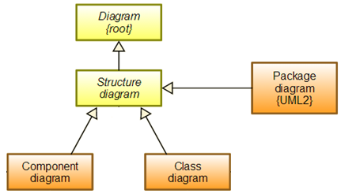

Рис. 15 - Место Package диаграммы в структуре диаграмм UML 2

Пакеты не дают ответа на вопрос, каким образом можно уменьшить количество зависимостей в системе, однако они помогают выделить эти зависимости и принять решение о снижении их количества. Диаграммы пакетов можно считать основным средством управления общей структурой системы. Пакеты являются жизненно необходимым средством для больших проектов. Их следует использовать в тех случаях, когда диаграмма классов, охватывающая всю систему в целом и размещённая на одном листе бумаги формата А4, становится нечитаемой.

2.4.2 Использование пакетов в диаграмме классов. Для диаграммы классов модели Банкомат можно использовать механизм группировки по стереотипу. Для иллюстрации группировки потребуется на диаграмме классов для класса Контроллер задать стереотип control. После назначения стереотипа изменится графическое представление класса, оно будет одинаковым с классом Контроллер Банкомата.
После выполненных изменений на диаграмме классов появится два группы сущностей с одинаковым назначением, это группа граничных сущностей (boundary) и группа сущностей управления (control).
Шаг 1. С помощью пункта контекстного меню New на уровне логического представления Logical View браузера модели добавить пакет Package с именем Boundaries (рисунок 2.55).

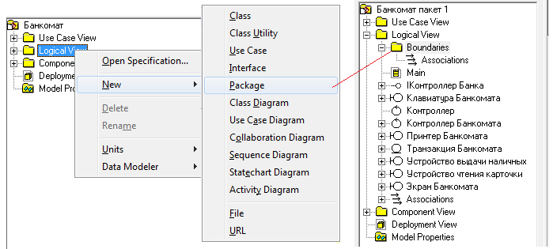

Рисунок 2.55 - Добавление пакета с именем Boundaries на уровень логического представления Logical View браузера модели

Далее аналогичным образом необходимо создать пакеты с именами Control, Entity и Interface.
Шаг 2. Далее перетащить в окне браузера сущности Устройство чтения карточки, Экран Банкомата, Клавиатура Банкомата, Устройство выдачи наличных и Принтер Банкомата в пакет Boundaries. Сущности Контроллер и Контроллер Банкомата перетащить в пакет Control. Перетащить сущность Транзакция Банкомата в пакет Entity, а сущность IИнтерфейс Банка – в пакет Interface.
Созданным пакетам Control, Entity и Interface необходимо определить назначение в модели с помощью стереотипа <<layer>>, который определяет пакет, как архитектурный уровень. Пакету Boundaries, содержащему граничные классы, определить стереотип <<subsystem>>, который означает преобразование пакета в подсистему. Рисунок 2.56 иллюстрирует изменения в диаграмме классов.

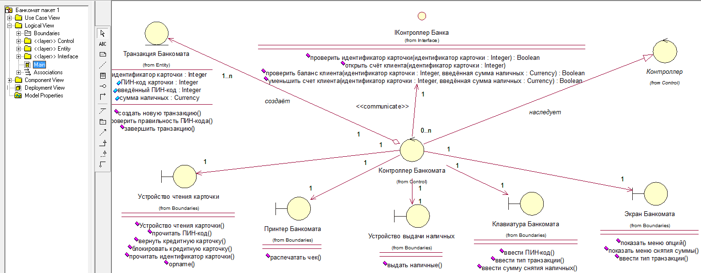

Рисунок 2.56 - Диаграмма классов, отражающая сущности пакетов

Шаг 3. С помощью пункта контекстного меню New на уровне логического представления Logical View браузера модели добавить новую диаграмму классов с именем Maindiagram.
Перетащить созданные пакеты из окна браузера на лист диаграммы и установить между ними отношение зависимости, исходя из зависимостей сущностей, помещённых в пакет, как иллюстрирует рисунок 2.57.

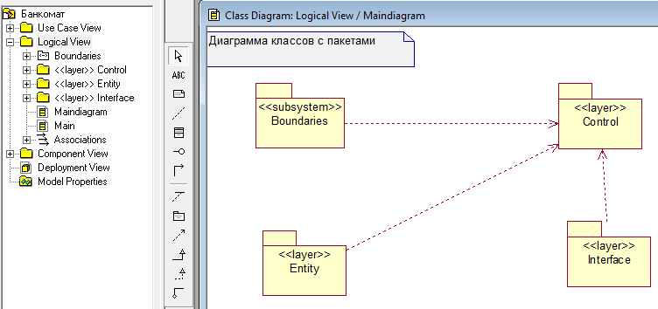

Рисунок 2.57 – Пакеты на диаграмме классов

Чтобы установить отношение зависимости между пакетами на диаграмме классов необходимо использовать кнопку 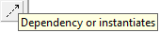 панели инструментов. Линия зависимости проводится от зависимого пакета к тому, от которого он зависит.

2.5 Лабораторная работа №4 «Построение UML-диаграмм классов и вариантов использования»

2.5.1 Цель и задачи лабораторной работы №4.
Целью выполнения лабораторной работы является приобретение знаний по основам объектно-ориентированного моделирования программных систем с помощью UML-моделей, реализованных в виде UML-диаграмм канонических типов (Use Case diagram, Class diagram и Collaboration diagram) и практических навыков использования CASE-средства Rational Rose Enterprise Edition для построения UML-моделей.
Задачи выполнения лабораторных работ:
- ознакомиться с основными понятиями и определениями объектно-ориентированного моделирования программных систем и с основными объектно-ориентированными элементами UML, с помощью которых создаются UML-модели;
- ознакомиться с графической нотацией UML-модели в виде множества UML-диаграмм, позволяющих визуализировать представления проектируемой системы с различных точек зрения;
- изучить набор структурных сущностей UML (действующие лица, варианты использования, классы) и отношений между ними (ассоциация, обобщение и агрегирование);
- изучить механизм пакетов;
- изучить функциональные возможности и основные элементы пользовательского интерфейса CASE-средства Rational Rose Enterprise Edition;
- получить практические навыки объектно-ориентированного анализа и проектирования систем средствами Rational Rose Enterprise Edition на примере построения UML-диаграмм канонических типов (Use Case diagram, Class diagram и Collaboration diagram).

Практический опыт построения диаграмм UML, включающих основные структурные сущности, средствами Rational Rose будет дополнен заданиями, выполняемыми в рамках СРОП и СРО.
Полученные знания и практический опыт будут востребованы в процессе курсового и дипломного проектирования.

2.5.2 Порядок выполнения и защиты лабораторной работы №4.
Выполнение лабораторной работы предполагает:
- изучение функциональных возможностей и состав интерфейса инструментального средства Rational Rose Enterprise Edition (подразделы 1.1 и 1.2 указаний);
- освоение процедур разработки UML-диаграмм (Use Case diagram и Class diagram), включающих основные структурные сущности (class, use case, actor и другие) и отношения между ними (ассоциация и агрегация, обобщение и зависимость) средствами Rational Rose Enterprise Edition (подразделы 2.1 и 2.2 указаний);

- выполнение учебных примеров, приведённых в методических указаниях;

- выбор предметной области проекта из списка индивидуальных заданий, исследование и формализацию бизнес-процессов предметной области;

- разработку UML-диаграмм вариантов использования и UML-диаграмм классов;
- подготовку ответов на контрольные вопросы;
- защиту лабораторной работы преподавателю по сценарию: изложение цели и задач лабораторной работы; презентация предметной области, включающая описание структурных сущностей на UML и их отношений; демонстрация возможностей Rational Rose Enterprise Edition по созданию и графическому отображению объектной модели в виде диаграмм UML.
Список индивидуальных заданий на выполнение лабораторной работы №4 приведён в таблице 2.7.

Таблица 2.7
Список индивидуальных заданий

№ | Содержание индивидуального задания
 | Рассмотреть предметную область «Автоматизированная система домашнего отопления». Возможный набор объектов и атрибутов: датчик температуры в комнате, клапан подачи тепла в комнату, обогреватель, таймер. Система поддерживает температуру во всех комнатах согласно заданного графика, используя данные от датчиков температуры и таймера, включает и выключает обогреватель и клапаны подачи тепла при отклонении температуры от заданной на 1 градус по Цельсию.
 | Рассмотреть предметную область «Процедурный кабинет поликлиники». Возможный набор объектов и атрибутов: пациент, процедура, вид процедуры (например, ингаляция, УВЧ, ультразвук и т.д.), направление на процедуры, количество процедур, медсестра, кабинка).
 | Рассмотреть предметную область «Гостиница». Возможный набор объектов и атрибутов: гость, номер, вид номера (люкс, полулюкс, одноместный, двухместный и т.д.), администратор, горничная, официант.
 | Рассмотреть предметную область «Склад-цех предприятия». Возможный набор объектов и атрибутов: склад, цех, лимитная карта, заказ, позиция, зам. директора по снабжению. В лимитной карте приводится перечень всех материалов, разрешённых к получению цехом в течение месяца. Каждый день цех получает определённое количество материалов из этого перечня. Если запрос превысит количество, приведённое в лимитной карте, то заказ отправляется заместителю директора по снабжению на согласование.
 | Рассмотреть предметную область «Приёмная комиссия вуза». Возможный набор объектов и атрибутов: абитуриент, документы, секретарь, дисциплина (для сдачи экзамена), экзамен, проходной балл, договор, бюджет, зачисление.
 | Рассмотреть предметную область «Аэропорт». Возможный набор объектов и атрибутов: самолёт, рейс, регистрация, багаж, оформление багажа, досмотр, доставка до самолёта, посадка, взлёт.
 | Рассмотреть предметную область «Библиотека». Возможный набор объектов и атрибутов: читатели, библиотекари, книжный фонд, единица хранения, заказ, абонемент, читальный зал, срок возврата литературы, читательский формуляр.
 | Рассмотреть предметную область «Железнодорожная грузовая станция». Возможный набор объектов и атрибутов: подъездные пути, администрация, локомотивы, вагоны, контейнеры, заказ, диспетчер. К администрации поступают заказы на отправку грузов, которые распределяются по вагонам и типам вагонов (сыпучие, нефтепродукты, штучные и т.д.). После формирования достаточного числа вагонов формируется состав, который по согласованию с диспетчером отправляется со станции в указанное время.
 | Рассмотреть предметную область «Расписание занятий». Возможный набор объектов и атрибутов: учебные группы, преподаватели, дисциплины, аудитории, лаборатории, номера пар, количество пар, дни недели.
 | Рассмотреть предметную область «Железнодорожный вокзал». Возможный набор объектов и атрибутов: пассажиры, кассы, билеты, № поезда, перрон, категория вагона, номер места, проводник, посадка, отправление.

Индивидуальное задание может быть сформулировано обучающимся самостоятельно и согласовано с преподавателем.

2.6 Методические указания к СРОП и СРО по теме «Построение UML-диаграммы кооперации и механизм пакетов»

На СРОП выносится изучение возможностей среды Rational Rose Enterprise Edition для построения UML-диаграммы кооперации (раздел 2.3 указаний).
Задание на СРОП - для разработанной в рамках лабораторной работы UML-модели построить диаграмму кооперации для двух вариантов использования.
На СРО выносится изучение механизма пакетов и возможностей среды Rational Rose Enterprise Edition по созданию пакетов в UML-диаграммах классов (пункт 2.4 указаний).
Задание на СРО - изучить механизм пакетов, разработанную в рамках лабораторной работы UML-модель дополнить диаграммой классов с пакетами.

2.7 Контрольные вопросы для защиты лабораторной работы №4 и знаний по СРОП и СРО

Для защиты лабораторной работы подготовить ответы на следующие контрольные вопросы:
- охарактеризовать основные элементы рабочего интерфейса приложения Rational Rose Enterprise Edition;
- что включает иерархическое представление структуры проекта в окне браузера;
- перечислить структурные сущности UML, их предназначение в модели UML;
- какие структурные типы UML-сущностей и отношений между ними содержит UML-диаграмма классов;
- какие структурные типы UML-сущностей и отношений между ними содержит UML-диаграмма вариантов использования;
- какие структурные типы UML-сущностей и отношений между ними содержит UML-диаграмма кооперации;
- назначение стереотипов UML-сущностей и отношений;
- что входит в состав сущности Class;
- как задаётся возможность параллельного выполнения операций при создании описания класса;
- что характеризует кратность ассоциации, виды кратности, как задаются сложные кратности;
- что задаёт свойство устойчивости классов;
- в чём заключается особенность создания связи и сообщения в диаграмме кооперации;
- правила именования объектов и связей в диаграмме кооперации;
- назначение пакета, принципы группировки сущностей.

Подготовка ответов по материалам СРОП и СРО является неотъемлемой частью защиты лабораторной работы и влияет на итоговую оценку защиты. При подготовке ответов на контрольные вопросы следует использовать лекционный материал и краткие теоретические сведения методических указаний.

4 СПИСОК ЛИТЕРАТУРЫ И ДРУГИХ ИСТОЧНИКОВ

1 Якобсон А., Буч Г., Рамбо Дж. Унифицированный процесс разработки программного обеспечения / А.Якобсон, Г.Буч, Дж.Рамбо - СПб.: Питер, 2002.-496 с.:ил.
2 Вендров А.М. CASE-технологии. Современные методы и средства проектирования информационных систем / А.М. Вендров - М.: Финансы и статистика, 1998.- 176 с.
3 Бахтизин, В. В. Технология разработки программного обеспечения : учеб. пособие / В. В. Бахтизин, Л. А. Глухова. - Минск : БГУИР, 2010. - 267 ил.
4 Алгазинов Э. К., Сирота А. А. Анализ и компьютерное моделирование информационных процессов и систем / Э. К. Алгазинов, А. А. Сирота.- Диалог-МИФИ, 2009. - 416 стр.
5 ISO/IEC 12207:2008. Systems and software engineering -- Software life cycle processes [Электронный ресурс]. - URL : http://www.iso.org/iso/catalogue_detail?csnumber=43447, свободный. – Загл. с экрана (дата обращения: 30.10.2015)
6 ГОСТ Р ИСО/МЭК 12207-2010 Информационная технология. Системная и программная инженерия. Процессы жизненного цикла программных средств. – М. Стандартинформ, 2011., 115с.
7 ГОСТ Р ИСО/МЭК 11179-2-2012 Информационная технология. Регистры метаданных (РМД). Часть 2. Классификация [Электронный ресурс]. - URL : http://vsegost.com/Catalog/64/6430.shtml, свободный. – Загл. с экрана (дата обращения: 30.10.2015)
8 ГОСТ Р ИСО/МЭК ТО 12182 – 2002. Информационная технология. Классификация программных средств. – Введ. 2002 – 06 – 11. – М. Изд-во стандартов, 2002
9 IEEE Computer Society. SWEBOK [Электронный ресурс]. - URL : http://www.computer.org/web/swebok, свободный. – Загл. с экрана (дата обращения: 30.10.2015)
10 Файзрахманов Р.А., Селезнёв К.А. Учебное пособие к практическим занятиям «Структурно-функциональный подход к проектированию информационных технологий и автоматизированных систем с использованием CASE-средств» / Перм.гос.техн.ун.-т. – Пермь, 2005.- 245 с.
11 Марка Дэвид А., МакГоуэн Клемент Л. Методология структурного анализа и проектирования SADT [Пер. с англ.] / Дэвид А.Марка, Клемент Л. МакГоуэн - М.: МетаТехнология, 1993. -240 с.
12 РД 50.1.028-2001. Методология функционального моделирования IDEF0, Руководящий документ. Издание официальное. - М.: ИПК Издательство стандартов, 2000. - 75 с.
13 Черемных С., Семенов И., Ручкин В. Моделирование и анализ систем. IDEF-технологии: практикум/С. Черемных, И. Семенов, В. Ручкин.- М.: Финансы и статистика, 2006. -192 с.
14 Черемных С.В., Семенов И.О., Ручкин В.С. Структурный анализ систем. IDEF - технологии/С.Черемных, И.Семенов, В.Ручкин.- М.: Финансы и статистика,2001. – 208 с.
15 Калашян А., Калянов Г. Структурные модели бизнеса: DFD-технологии/ А.Калашян, Г.Калянов.- М.:Прикладные информационные технологии, 2009.- 256 с.
16 IEEE Std. 1320.2–1998. Стандарт IEEE по синтаксису и семантике языка концептуального моделирования IDEFIX97 (IDEF Object). - Введ. 1998-06-25. – Нью-Йорк : IEEE, 1998.
17 Дубейковский В. Эффективное моделирование с AllFusion Process Modeler/ В.Дубейковский.- М.: Диалог-МИФИ, -2007.- 384 с.
18 Маклаков С. Моделирование бизнес-процессов с AllFusion Process Modeler/ С.Маклаков.- М.: Диалог-МИФИ, -2004.- 240 с.
19 Маклаков С. BPwin и Erwin. CASE-средства для разработки информационных систем / С.Маклаков. - Диалог-МИФИ, 2000. - 320 с.
20 Бахтизин В.В., Глухова Л.А. Методология функционального проектирования IDEF0. Учебное пособие по курсу «Технология разработки программного обеспечения» для студ. спец. 40 01 01 Программное обеспечение информационных технологий дневной формы обучения. – Минск: БГУИР, 2003. – 24 с.: ил.
21 Новиков Ф.А, Иванов Д.Ю. Моделирование на UML. Теория, практика, видеокурс. - СПб, Профессиональная литература, Наука и Техника, 2010, 640 с.
22 Буч Г., Рамбо Д., Якобсон А. Язык UML. Руководство пользователя. Второе издание. - ДМК, 2006, 496 с.
23 Дж. Рамбо, М. Блаха, UML 2.0. Объектно-ориентированное моделирование и разработка.- Питер, 2007г., 544 с.
24 Мартин Фаулер. UML. Основы. Краткое руководство по стандартному языку объектного моделирования. Символ-Плюс, 2011., 192с.
25 The Unified Modeling Language (UML) [Электронный ресурс]. - URL : http://www.uml.org/, свободный. – Загл. с экрана (дата обращения: 30.10.2015)
26 Бабич А. Введение в UML: [Электронный ресурс] - Открытые курсы Интернет-университета информационных технологий (ИНТУИТ). - Режим доступа http://www.intuit.ru/studies/courses/1007/229/info (дата обращения: 30.10.2015)
27 Леоненков А. Визуальное моделирование в среде IBM Rational Rose 2003: [Электронный ресурс] - Открытые курсы Интернет-университета информационных технологий (ИНТУИТ). - Режим доступа http://www.intuit.ru/studies/courses/14/14/info (дата обращения: 30.10.2015)
28 The Gartner Symposium/ITxpo [Электронный ресурс]. - URL : http://www.gartner.com/technology/symposium/japan/exhibitor-directory.jsp, свободный. – Загл. с экрана (дата обращения: 30.10.2015)
29 Обзор и оценка перспектив развития мирового и российского рынков ИТ / Блог компании Московская Биржа, IT-стандарты, ИТ-инфраструктура [Электронный ресурс]. - URL : http://habrahabr.ru/company/moex/blog/250463/, свободный. – Загл. с экрана (дата обращения: 30.10.2015)

